Культурний менеджмент в громади: інструкція по написанню грантових проєктів: укл.: Гончарова Ю. В., Стасюк Л. П. – Рівне, 2020 – 53 с.

Запропонована методична розробка подає загальні рекомендації при підготовці до написання грантової заявки з метою залучення позабюджетних коштів на реалізацію творчих проєктів, заходів тощо. У розробці подано теоретичний та практичний матеріал по підготовці та написанню грантової заявки, а також перелік основних грантодавачів для розвитку культури громад.
Дані рекомендації будуть корисні для начальників, спеціалістів структурних підрозділів у сфері культури та туризму об’єднаних територіальних громад, що працюють у напрямку проєктного менеджменту.

Друкується за рішенням методичної ради
КЗ «Рівненський обласний центр народної творчості» РОР

ПЕРЕДМОВА

Бюджетні ресурси місцевих органів виконавчої влади та органів місцевого самоврядування в Україні були і залишаються обмеженими і недостатніми для вирішення проблем регіонального та місцевого розвитку. Можливість отримання субвенцій з державного бюджету значно зменшилася, останнім часом, з огляду на фінансову кризу. Саме тому, пошук альтернативних джерел фінансування проєктів культурних, креативних індустрій та соціальної інфраструктури міст, сіл та селищ є одним з важливих завдань. Вирішення цих завдань не лише допоможе у розв’язанні соціальних, культурних питань, але й сприятиме підвищенню культурного, освітнього та туристичного розвитку громад та регіону у цей складний час.
Кредитні кошти та гранти організацій та фондів, як українських так і закордонних, є одними з важливих джерел інвестицій у вирішенні зазначених вище питань. Але доступ до цих ресурсів є обумовлений, зокрема підготовкою відповідної документації: заявки на отримання додаткового фінансування, у відповідності до міжнародних стандартів. Міжнародні інституції, фонди, центри та донорські організації користуються схожими підходами, критеріями та методиками щодо підготовки проєктної документації.
Даний методичний посібник підготовлено з метою надання практичної допомоги культурним осередкам громад, мотивованій громадськості у написанні заявок на отримання фінансування проєктів розвитку територіальних громад від різних фінансових інституцій, а також коштів бюджету.

Ірина Баковецька-Рачковська
заступник директора з культуно-масової, інформаційної
роботи та креативних індустрій
КЗ «Рівненський обласний центр народної творчості» РОР
м. Рівне

ВСТУП
Незалежно від того, наскільки громада спроможна, завжди залишаються питання, які важко вирішити за рахунок місцевого бюджету. Особливо гостро в умовах децентралізації стоїть питання залучення коштів у сферу культури.
На сьогоднішній день державна стратегія розвитку культури передбачає поєднання бюджетної підтримки культури, спрямованої на розвиток закладів, на оновлення їх матеріальної та технологічної бази із стимулюванням благодійництва і меценатства. Одним із важливих завдань органів місцевого самоврядування стає організація пошуку позабюджетних джерел фінансування та налагодження співпраці з різноманітними фондами та грантовими програмами. На сьогодні в Україні діє велика кількість благодійних організацій та фондів як місцевих, так і закордонних. Головною метою їх роботи є надання фінансової підтримки для розв’язання різноманітних проблем. Одним із видів такої підтримки є гранти.
Нагадаємо, що під поняттям «грант» (англ. grant – дарунок, дотація, субсидія) розуміють безоплатну допомогу у грошовій або іншій формі, що надається громадянами та юридичними особами (зокрема, іноземними) підприємству, організації, установі, ініціативній групі або приватній особі для реалізації заявленого проєкту в тій чи іншій сфері діяльності. Як правило, гранти надаються на конкурсній основі та на умовах, які визначає грантодавець. Грантові кошти або майно надаються безоплатно і без повернення грантодавцю. Завдяки грантам здійснюється підтримка неприбуткових проєктів, які є важливими для суспільства або конкретної територіальної громади, організації чи установи.
Гранти є найпоширенішим інструментом фінансування проєктів через донорські організації. Грантова допомога надається за результатами спеціалізованих грантових програм-конкурсів, що за процедурою оголошуються для неприбуткових організацій, в ході яких заявники повинні пройти декілька етапів складної процедури подання заявки щодо отримання гранту. Лише за умови перемоги в конкурсі – заявник може отримати пропоновану допомогу.
Будь-який фонд при оголошенні конкурсу має свої чітко встановлені пріоритети до реалізації, які в ході процесу можуть довільно змінюватись. Подібним чином здійснюється коригування часу на прийняття рішення щодо кінцевого реципієнта коштів. При цьому, грантові ресурси можуть надходити до отримувача як поетапно, так і повною сумою, в залежності від умов гранту. Так само у багатьох ситуаціях умовами гранту не передбачено покриття кінцевих експлуатаційних або ж накладних витрат. Отримання грантової допомоги дозволяє зосередити в процесі виконання проєкту достатньо велику суму коштів для його реалізації. При цьому, за умови успішного налагодження продуктивної взаємодії з грантодавцями, виникає основа до продовження співпраці через їхню схильність до продовження фінансування інших ваших проєктів або ж проєктів вашої організації.
Кошти, що було одержано у формі гранту, мають бути реалізовані та безпосередньо зосереджені на виконання передбачених цілей запропонованого проєкту. Не варто забувати, що витрата фінансів потребує вкрай ґрунтовної і детальної звітності, оскільки якщо звіт виглядатиме непереконливим, або ж непрофесійним, отримувача коштів можуть запідозрити у нецільовому використанні грантової підтримки, сповістивши про даний факт правоохоронні органи.
Отож, враховуючи все вищевикладене дуже важливо навчитись правильно формувати грантову заявку для реалізації конкретного проєкту, що може стати суттєвою фінансовою підтримкою для культурних ініціатив та розвитку інфраструктури для підтримки культури громад.

МЕТОДИЧНІ РЕКОМЕНДАЦІЇ ДЛЯ ПРАВИЛЬНОГО НАПИСАННЯ ПРОЄКТІВ ТА ОТРИМАННЯ ГРАНТІВ
Кожна міжнародна чи вітчизняна донорська організація чи фонд має свої власні критерії щодо фінансування проєктів, однак усі вони ґрунтуються на спільних фундаментальних принципах.
Більшість донорів підтримують концепцію поетапного планування та впровадження проєктів, що визначається як проєктний цикл. З метою написання успішної проєктної заявки, яка задовольнила б вимоги донора, необхідно знати, яким є проєктний цикл, що використовується фондами, організаціями, Світовим банком, ЄБРР та Європейським Союзом.
Кожен проєкт має чітко визначений початок реалізації та його завершення. Зазвичай, він містить низку чітких цілей та завдань, які необхідно виконати на кожному з етапів.
Однією з найбільш широко вживаних моделей проєктного циклу є модель, розроблена Європейською Комісією, яка визначає такі етапи:
- Програмування – початковий етап впровадження проєкту, який на основі виявлених пріоритетів розвитку громади, можливостей і ризиків передбачає визначення програми (низки проектів), які можуть покращити ситуацію в конкретній сфері чи регіоні.
- Визначення – аналіз та відбір запропонованих програм на основі певних критеріїв оцінювання та визначення проєктів, для яких необхідно буде здійснити більш детальний аналіз.
- Формулювання – детальний аналіз проєктів, визначених на попередньому етапі, з метою з’ясування їхньої технічної та фінансової реалістичності.
- Фінансування – розробка запиту на фінансування (проєктної пропозиції) та підписання меморандуму щодо фінансування проєкту.
- Впровадження – реалізація проєкту, починаючи з розробки та підготовки заходів до самого завершення, включаючи фазу звітності та аналізу чи вдалося все, що запланували.
- Оцінювання – завершальний етап реалізації проєкту, на якому отримані результати порівнюються з тими припущеннями, що були зроблені на попередніх етапах.
Таким чином, при написанні проєктної заявки необхідно завжди пам’ятати, що більшість донорських та кредитних організацій чи установ очікують, що проєктна заявка відображатиме увесь проєктний цикл, враховуючи три основні етапи, що є такими: етап, що передує інвестиціям (передінвестиційний етап); етап впровадження або інвестиційний етап; операційний етап (проєкт продовжує існувати поза програмою і грантом надалі) – як доказ сталості та реалістичності здійснення.
Для того, аби заявка виконала свою роль – отримала ресурси для реалізації проєкту, потрібно правильно та чітко для грантодавача її написати. Проєкт лише тоді має шанси на успіх, коли він логічний, завдання проєкту відповідають меті, засоби реалізації – завданням, коли управління – просте і ефективне, а бюджет – реальний.
Перш за все, потрібно визначитись, що ми розуміємо під терміном «Проєкт»
Проєкт – це комплекс заходів, які здійснюються для досягнення чітко визначених цілей впродовж визначеного часу і за допомогою призначених на це фінансових ресурсів (бюджету).
Характерними особливостями проєкту, що відрізняють його від інших видів діяльності є:
- орієнтованість на ціль – проєкт спрямований на досягнення певної поставленої мети, тобто він є не лише сукупністю реалізованих заходів. Надзвичайно важливо, щоб ці заходи допомагали досягти конкретної мети, яку ви перед собою поставили. Наприклад: підвищення туристичної привабливості громади через проведення тематичного фестивалю, створення творчої резиденції для підтримки місцевих майстрів народної творчості тощо.
- визначена тривалість – проєкт становить певну цілісність, обмежену в часі. Він має визначену дату початку, визначений період тривалості, а отже, й визначену дату закінчення. Заплановану мету ми повинні досягти впродовж відведеного на це часу, тому реалізація проєкту вимагає значної організаційної майстерності. Якщо встановлено, що дата завершення проєкту, наприклад, 1 липня, то це означає, що після цієї дати ви не можете витратити з бюджету жодної гривні.
- неповторність – ця характеристика означає, що проєкт є чимось винятковим, що це не рутинна діяльність, яка вже неодноразово виконувалась. Проєкт – це комплекс заходів, які в даній конфігурації ще не мали місця, хоча, можливо, багато з них виконувалися окремо. Саме такий комплекс дій має бути неповторюваним. Наприклад – фестиваль народного мистецтва, який відбувається щорічно, можна подати як такий, що покликаний саме цього року застосувати інноваційні підходи у втіленні (незвичний формат, залучення міжсекторальних форм роботи тощо). Тобто, це буде винятковий комплекс заходів, бо до цього часу такий формат проведення заходів не застосовували.
- високий ступінь складності – проєкт складається із багатьох тісно пов’язаних між собою заходів. Такі заходи проводяться у певній невипадковій послідовності, їх необхідно проводити згідно із запланованим графіком, у визначений час. Як правило, у процесі реалізації проєкту бере участь значна кількість осіб, а також зовнішні установи, підприємства або організації, що ще більше ускладнює процес управління проєктом.
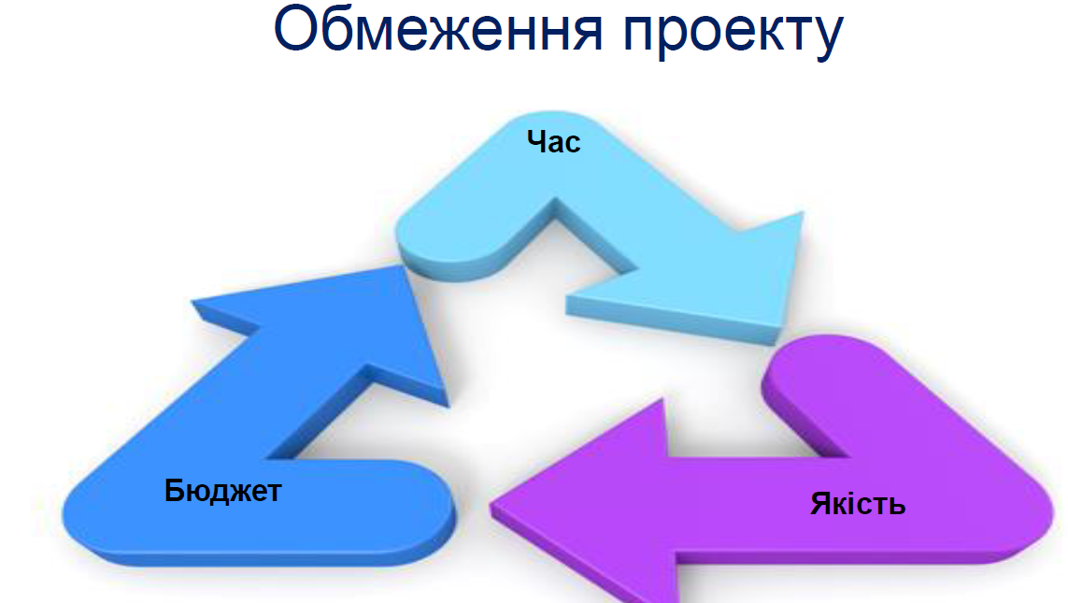
Кожен проєкт має свій власний виділений бюджет, колектив виконавців, обраних для реалізації проєкту, а також відповідні матеріальні ресурси. Не можна виконувати проєкт без попереднього визначення і забезпечення цих засобів.

Окрім наведених, можна додати й такі риси проєкту:
- однозначне визначення цільових груп і кінцевих бенефіціарів (фізичних або юридичних осіб, які отримують певні вигоди у результаті реалізації проєкту);
- чітко визначені знаряддя координації, управління і фінансування;
- наявність системи моніторингу та оцінювання;
- відповідне фінансове та економічне обґрунтування, з якого має бути зрозуміло, що користь від реалізації проєкту переважає витрати на нього.
Проєкт, який заслуговує фінансування має бути:
- якісним і чітким – містити точні описи видатків, на які потрібне фінансування, та опис робіт, що будуть вами виконуватися
- достовірним – містити фактичні матеріали: таблиці, якщо потрібно, схеми та інші матеріали (може виникнути необхідність у попередньому дослідженні, щоб оцінити потреби, а також можливе ставлення людей до того, що пропонується у ході реалізації проєкту)
- важливим – як для вашої громади, так і для розв’язання тієї проблеми, на яку даний проєкт спрямований. Довгостроковий ефект від проєкту може бути додатковим привабливим чинником.
- ефективним – результат проєкту має приносити суттєву суспільну користь
- реалістичним – пропонована робота має бути здійсненною. Необхідно оцінити наявні (або очікувані) ресурси, а також те, наскільки запланована діяльність їм відповідає
- економічним – мати високий результат при малих витратах «донора»
- актуальним – по можливості сприяти вирішенню нагальних соціальних проблем сьогодення
- відповідати інтересам «донора» та його благодійній політиці.
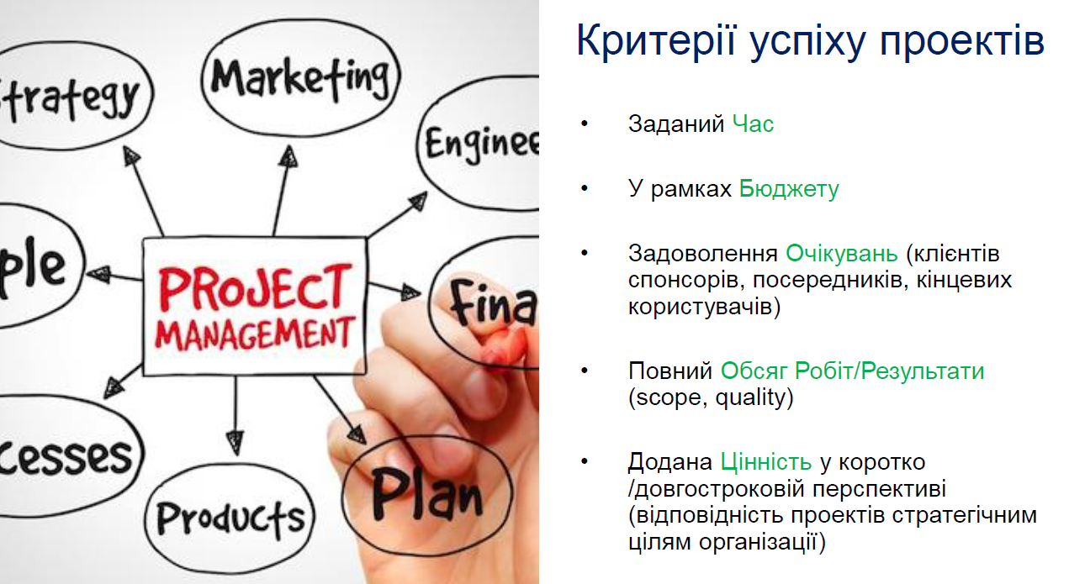
Ваш проєкт потрібно розглядати із двох точок зору: по-перше, проєкт має бути зрозумілим для зовнішнього сприйняття експертами, які повинні оцінити його за цілою низкою показників, що традиційно використовуються для цього фахівцями-оцінювачами. Основними показниками при оцінці проєктних заявок звичайно є:
- актуальність проблеми
- зрозумілість і логічність викладу
- реалістичність, доцільність і раціональність запропонованого рішення
- обґрунтованість і економічність запропонованих видатків
- досяжність, соціальна значимість, стабільність очікуваних результатів та ін.
З іншого боку, проєкт має сприяти розв’язанню конкретної проблеми. Чітко поставлена проблема може бути визначена за допомогою таких основних аспектів або характеристик:
- сутність або зміст – слід визначити, із чим існуюча ситуація порівнюється та на якій підставі, описати різні симптоми проблеми.
- організаційна або географічна локалізація – де була виявлена проблемна ситуація? Наскільки вона поширена?
- часова перспектива – як довго існує проблема? З якою періодичністю з’являється? В які строки або періоди? Які тенденції її розвитку?
- абсолютна і відносна величина – наскільки серйозною і важливою є проблема в абсолютних величинах? Якої кількості людей вона стосується? Як і на що вона впливає? Наскільки і для кого вона важлива? Хто і що отримає від її вирішення?
- наслідки – особливо слід наголосити увагу на можливі негативні наслідки бездіяльності, тобто, до чого може призвести нерозв’язання даної проблеми?
- способи вирішення проблеми – ким вже приймалися спроби вирішити дану проблему? Що було зроблено? Які результати отримано?
Для подання успішної проєктної заявки вам необхідно спочатку відповісти на ці запитання.
Також не менш важливим аспектом при підготовці проєкту є аналіз зацікавлених сторін.
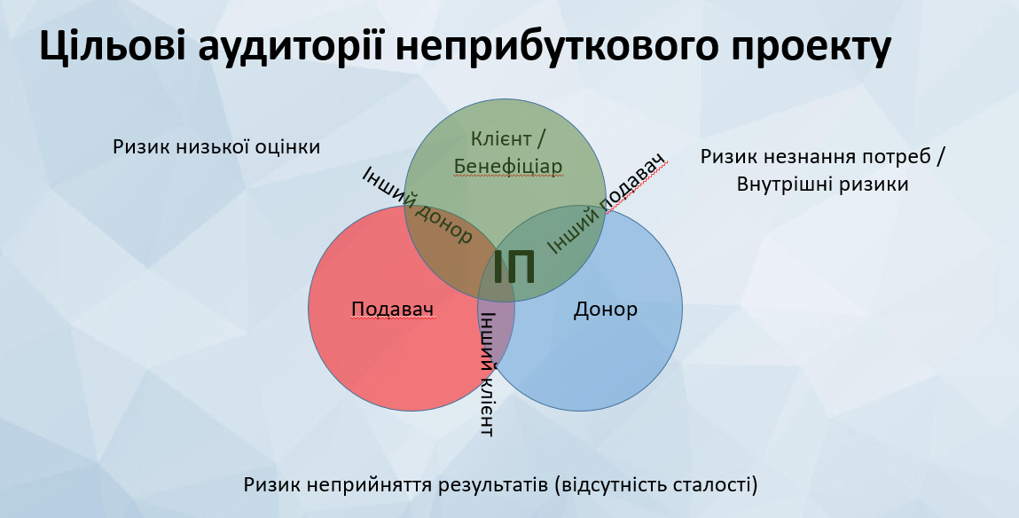Зацікавлені сторони – це організації чи особи, які можуть безпосередньо чи опосередковано, позитивно чи негативно впливати на проєкт або відчувати його вплив. Виявлення та аналіз зацікавлених сторін має супроводжуватися пошуком відповідей на такі запитання:
- На кого проєкт може мати вплив?
- Хто може впливати на проєкт? Чия активна підтримка має істотне значення для успіху проєкту?
- Хто може допомогти у реалізації проєкту?
- Хто може вбачати у проєкті загрозу для своїх інтересів?
- Кого бажано залучити до участі у проєкті?
Наприклад, до зацікавлених сторін умовного проєкту можна зарахувати:
- Жителів територіальної громади
- Певні структурні підрозділи районної, обласної державних адміністрацій
- Органи місцевого самоврядування вашого району
- Органи місцевого самоврядування сусідніх громад
- Засоби масової інформації
- Підприємців, які здійснюють свою діяльність на території громади тощо
Після того, як ви ідентифікували проблему та провели аналіз зацікавлених сторін, перед вами постає завдання підібрати донорів, які з найбільшою вірогідністю профінансують саме ваш проєкт.

Початок роботи над проєктною заявкою
Незважаючи на те, що в кожного донора свої вимоги щодо оформлення проєктних заявок, у їх структурі можна виокремити найчастіше повторювані елементи. Ми пропонуємо універсальний формат для написання проєкту, який дозволить включити до заявки практично всі можливі розділи, що зустрічаються у вимогах різних донорів.
Титульний аркуш. Титульний аркуш служить візитівкою вашої заявки. Він повинен містити усю необхідну для донора інформацію. Більшість організацій-грантодавців вимагають, щоб титульний аркуш займав одну сторінку, а в багатьох з них взагалі існує розроблений зразок, який має бути використаний заявником. Навіть якщо грантодавець і не вимагає наявності титульного аркуша, бажано і для експертів, і для організації-грантодавця, і для самого грантоотримувача його представити. Якщо форма титульного аркуша задана, ви маєте просто акуратно заповнити цей бланк, який може містити, наприклад, такі пункти:
- назва проєкту – має бути короткою (не більше 10 слів), передавати головну ідею проєкту і бути «помітною», щоб відразу привернути увагу. Назва має бути досить загальною, або містити підзаголовок. Не радимо використовувати у назві гру слів та яскраві епітети, бо такі вирази іноді важко перекладати іноземною мовою. А у багатьох випадках вам доведеться якщо не повністю, то частково перекладати проєктну заявку (як мінімум коротку анотацію та назву проєкту)
- організація-заявник – назва організації, яка виконує проєкт, її адреса, телефон, факс, код ЄДРПОУ та розрахунковий рахунок (за вимогою). Якщо організація має свій сайт, або офіційну сторінку в соціальних мережах – вкажіть їх. Проте у цьому випадку ви повинні бути впевнені, що коли представники донора відвідають сайт донора, вони побачать там актуальну інформацію, а не «новини» трирічної давнини. У цьому ж розділі окремим рядком вказують співвиконавців (організації-партнери) проєкту.
- організації-партнери – державні, комунальні установи або неурядові організації, які братимуть участь у виконанні проєкту, їх повне найменування та адреси. Зрозуміло, що організації-партнери ви повинні вказувати лише за попередньої домовленості та згоди їх керівників. У цьому випадку доцільно додати до заявки листи підтвердження від цих організацій.
- керівник проєкту – вказується ПІБ, звання, посада в організації, адреса, телефони, номер факсу, адреса електронної пошти тощо. Саме з цією людиною буде зв’язуватись донор, якщо буде потрібна додаткова інформація. Керівник відповідає за виконання проєкту, несе відповідальність перед донором за ефективність використання коштів. Радимо заздалегідь створити робочу електронну скриньку, адреса якої буде включати назву організації (або справжнє ім’я чи прізвище керівника проєкту).
- керівник організації – якщо керівник проєкту не є одночасно керівником організації-заявника, то доцільно вказати ПІБ та контакти керівника організації.
- географія – вказується територія, де буде здійснюватися реалізація проєкту: село, селище, місто, район, область, кілька областей, країна тощо.
- строк виконання проєкту – обчислюється в місяцях і зазвичай займає не більше одного року.
- вартість проєкту – тут вказується необхідний обсяг фінансування грантодавцем на весь строк або на перший рік виконання проекту. Крім того, потрібно вказати повну вартість проекту, включаючи ваш власний внесок і кошти, отримані з інших джерел, не заборонених чинним законодавством із зазначенням таких джерел.

Резюме/анотація проєкту
На першій сторінці заявочної форми на грант може бути залишене спеціальне місце для резюме. Резюме також часто називають анотацією проєкту.
Анотація – короткий виклад основної суті проєкту. Рекомендований обсяг:
для скороченої заявки (концепції проєкту) – 1 абзац (3-10 рядків);
для повної заявки – 1 сторінка (200-300 слів).
Це одна з найважливіших частин заявки. Більшість експертів спочатку читають лише анотацію. Якщо вона подобається, лише тоді переходять до читання повної заявки. Тому анотація має бути максимально ясною, стислою, конкретною та виразною.
Анотація – це шанс переконати донора у вагомості та привабливості проєкту. Саме тут слід репрезентувати проєкт і дати відповіді на умовні питання: хто, що, коли, де, чому і яким чином.
Анотація має включати принаймні одне речення:
- про організацію-заявника і про її колишні досягнення (хто буде виконувати проєкт);
- про термін виконання і територію проєкту (коли і де буде виконуватись проєкт);
- про проблему (чому потрібний даний проєкт);
- про мету і завдання проєкту (що вийде в результаті);
- про методи і ресурси (як буде виконуватись проєкт);
- про повну вартість проєкту, який внесок заявника та запитувану від донора суму (скільки потрібно грошей).
Експерти мають точно зрозуміти, чого ви прагнете. Однак не забувайте, що це резюме, тобто короткий і чіткий текст. Донорами, зазвичай, вказується, скільки знаків, слів чи рядків може мати анотація. Незважаючи на те, що в анотації ви маєте відобразити всі основні ідеї проєкту, не забувайте про цю вимогу. Пишіть анотацію в останню чергу, коли всі інші розділи проєктної заявки вже написані. Це дозволить охарактеризувати ваш проєкт із максимальною чіткістю.

Вступ
У цій частині заявки ви розповідаєте про вашу організацію як про претендента на грант. Як правило, заявки фінансуються, виходячи з репутації організації-заявника, а не тільки з якості самого проєкту. У вступі ви обґрунтовуєте вашу надійність і пояснюєте, чому заявка саме вашої організації заслуговує на підтримку.
Рекомендований обсяг вступу – 0,5-2 сторінки. Навіть, якщо ви не вперше звертаєтесь до певного донора, напишіть цей розділ так, начебто він зовсім не знайомий з вашою організацією. На вступ, як і на бюджет, звертається найбільш пильна увага та аналізуються вони найбільш ретельно. Отже, ці розділи мають бути написані так, щоб у донора не виникало ані найменшого сумніву у вашій спроможності виконати поставлені завдання та правильно розпорядитися коштами.
Що ви можете повідомити про себе у вступі:
- місія, мета та завдання вашої організації;
- скільки часу ви існуєте, як розбудовувалися, наскільки значними є ваші фінансові, матеріальні та кадрові ресурси;
- унікальність вашої організації (факти на зразок того, що ви були першими в країні, регіоні, хто почав працювати у даній сфері тощо)
- ваші партнери;
- деякі ваші найбільш значні досягнення;
- ваші успіхи у проєктах, подібних запропонованому;
- фінансова підтримка, яку ваша організація вже отримувала з інших джерел (крім донора, до якого ви звертаєтесь). Ви можете додати до заявки листи підтримки від інших донорів.
Скоріш за все, експерти, які читатимуть вашу заявку, не настільки знаються на професійних тонкощах сфери діяльності вашої організації. Тому важливо не зловживати вузькоспеціальною термінологією.
Невідповідність профілю організації пріоритетам конкурсу (наприклад, культурна організація подає проєкт з політичної проблематики) може бути приводом для відхилення заявки. Тому у випадках, коли напрямок діяльності організації не відповідає пріоритетам конкурсу, або сфера реалізації проєкту є новою для вашої організації, доцільно розглянути можливість подання заявки від певного партнерства за участю вашої організації. При цьому головною в проєкті повинна виступати та організація, яка має більш виграшне резюме.
Пам’ятайте, що для одержання гранту ваша надійність, яка обґрунтовується у вступі, може виявитися більш важливою, ніж інша частина заявки. Оскільки потенційні донори мають обиратися за їх можливою зацікавленістю в організаціях вашого типу і в подібних проєктах, використовуйте вступ для обґрунтування зв’язку між вашими інтересами та інтересами донора. Взагалі, грантрайтинг вимагає системного підходу. Тому для успішного пошуку фінансування заздалегідь потурбуйтесь, щоб вашу організацію (та особисто керівників проєктів) добре знали в обраній сфері діяльності, створіть міцні зв’язки з потенційними партнерами, зробіть добру рекламу своїй організації.

Опис проєкту
Це найбільш важлива частина проєктної заявки, яка представляє результати аналізу, проведеного для обґрунтування важливості та реалістичності реалізації проєкту.
Опис проєкту складається з декількох частин, а саме:
- обґрунтування проєкту;
- цілі, завдання та індикатори;
- графік виконання заходів;
- управління проєктом;
- результати технічного, фінансового та економічного аналізу;
- інші питання, такі як правове забезпечення, вплив проєкту на довкілля, соціальні аспекти тощо.

Обґрунтування проєкту
Ця частина проєктної пропозиції не повинна перевищувати 3-х сторінок і має містити всі важливі елементи обґрунтування проєкту. Інформація повинна бути представлена зрозуміло, у т.ч. для осіб, які не володіють спеціальними знаннями в тій галузі, якої стосується проєкт, і містити опис:
- сучасного стану тієї сфери, у якій планується реалізувати проєкт. Найкраще за все обмежитися описом ситуації та необхідних даних, які безпосередньо пов’язані з типом проєкту.;
- проблеми, що виникають у зв’язку з існуючою ситуацією та змушують реалізувати цей проєкт;
- причини, які змушують взятися за реалізацію проєкту;
- інформація щодо того, яким чином запропонований проєкт дозволить вирішити ці проблеми (має обґрунтовувати, що ситуація покращиться саме завдяки реалізації проєкту, підтверджувати зв'язок між проблемою, цілями та заходами проєкту);
- загальна інформація щодо продуктів (матеріального результату) проєкту. Тобто, що саме буде зроблено чи сконструйовано завдяки впровадженню проєкту.
Для обґрунтування проєкту дуже корисним є проведення попереднього аналізу найбільш зацікавлених у проєкті сторін (бенефіціарів, вигодонабувачів) та характеру їхніх потреб (це може бути, наприклад, громада в цілому або окремі її частини – комунальні підприємства та інші юридичні особи, приватні підприємці, чоловіки та жінки, окремі соціальні вразливі категорії населення або навіть туристи, які відвідують місто, тощо). Такий аналіз дозволить більш чітко визначитись з існуючими проблемами та шляхами їх вирішення, а також сформулювати цілі, завдання та індикатори реалізації проєкту (про ці характеристики проєкту йтиметься нижче).

Графік виконання заходів проекту
У цій частині проєктної пропозиції необхідно подати список усіх заходів проєкту, тобто заходів, що будуть виконані з метою реалізації проєкту. Наприклад, до заходів можуть належати такі:
- проведення тендеру;
- підписання контрактів щодо надання послуг та здійснення відповідних поставок;
- монтаж та налаштування обладнання;
- отримання певних дозволів;
- проведення певного заходу, фестивалю;
- початок роботи об’єкта та його функціонування та ін.
Увесь проєкт повинен бути поділений не більш ніж на 3-5 заходів. Зазвичай для більшості проєктів така кількість заходів є достатньою, однак у виняткових ситуаціях проєкт може складатися з більш ніж 10 заходів. У таких випадках було би доцільно об’єднати декілька заходів логічним ланцюжком, щоб у проєктній заявці їхня кількість не перевищувала 10, а деталі описати в окремому документі, що додається до проєкту. Зазвичай заходи проєкту (види діяльності) та графік їх виконання подаються в одній таблиці. Кожен вид діяльності містить опис обсягу робіт, які необхідно виконати, тривалість їх виконання, враховуючи дату початку й завершення (місяць та рік) та очікувані витрати, необхідні для виконання кожного виду діяльності. Нижченаведена таблиця є прикладом, який може бути використано при підготовці опису заходів проєкту та складанні графіку їх виконання.
Назва виду діяльності та обсяг робіт | Тривалість |  | Заплановані витрати (грн.)
 | Запланована дата початку реалізації | Запланована дата завершення реалізації
Важливо пам’ятати, що загальна сума витрат на всі заходи повинна відповідати загальній вартості проєкту, представленій в інших частинах проєктної заявки.

Постановка проблеми
Зі вступу грантодавець має зрозуміти сферу ваших інтересів, над чим ви працюєте. Тепер ви повинні точно викласти конкретну проблему, яку збираєтеся розв’язати за допомогою вашого проєкту.
З точки зору донора, проєкт має вирішити проблему у конкретній сфері. Немає проблеми – немає проєкту.
Опишіть у цьому розділі ситуацію, що спонукала вас приступити до розробки проєкту. Описуючи суть питання, пам’ятайте, що оцінку ситуації ви маєте передати як висвітлення проблеми, яку вирішуватимете шляхом реалізації вашого проєкту, отож не забувайте про тісний зв’язок між цим описом і метою проєкту.
Опирайтеся на Цілі Сталого розвитку нашої країни http://sdg.org.ua
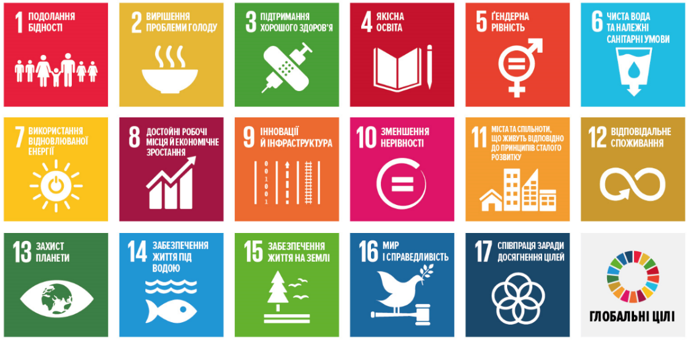
За основу можна брати чотири складові сталого розвитку:
- Екологічна
- Соціальна
- Економічна
- Культурна
Проблема – це те, що може бути вирішене. Правильно сформульована проблема має повністю відповідати очікуваному результату в майбутньому. Переважно для проєкту будь-яку проблему варто звужувати.
Ключовий пункт: Не виписуйте проблему занадто загально! Проєкт повинен мати безпосередній вимірний вплив на вирішення проблеми!
Для читача має бути очевидним, що реалізація проєкту хоч у незначному обсязі, але покращить стан певної групи осіб, ситуацію у сфері діяльності вашої організації.
Не слід драматизувати ситуацію, надмірно перебільшувати, розповідаючи про загибель вітчизняної культури, деградацію суспільства та інше, сподіваючись розжалобити експертів. Потрібно показати ясне бачення витоків тієї чи іншої конкретної проблеми, її суті та способів розв’язання.
Картина результатів впровадження вашого проєкту, зображена вами, має вселяти надію а якщо ні, то донор може визнати ваш проєкт недоцільним для фінансування.
Текст цього розділу потрібно будувати на емоційних припущеннях. Аргументовані, логічно поєднані міркування переконають донора в тому, що ваші сподівання щодо результатів проєкту є реалістичними і не ґрунтуються лише на здогадах.
Подумайте, чи потрібно особливо підкреслити гостроту проблеми. Ви очікуєте викликати в донора зацікавленість вашим проєктом, тому що проблема, яку ви збираєтеся розв’язати, гостріша в порівнянні з іншими, або шляхи вирішення проблеми, які ви пропонуєте донорові, більш ефективні, ніж підходи, представлені в інших проєктах.
Слід виходити з того, що комісія з оцінки проєктів складається з осіб, які орієнтуються в сучасному стані галузі, вашого регіону, соціальної групи клієнтів, описаних в заявці. Але ви також повинні бути підготовленими до того, що експерти можуть чогось не знати. Для певності представте ситуацію прозоро, чітко і правдиво, спираючись на перевірену інформацію та дані. У будь-якому випадку сумлінний аналіз проблеми буде оцінений позитивно.
Слід пам’ятати, що формулювання проблеми завжди визначає негативний процес та тенденцію, а також нестачу, обмеження чи незадоволену потребу. Отже, проблема має бути визначена як існуюча негативна ситуація, а не відсутність бажаної ситуації. Правильно сформульована проблема звучить як опис динаміки небажаного відхилення конкретного параметра (поєднання параметрів) певного об’єкта чи процесу, проблема має бути локалізована і спиратися на основні причини (корінь), що призвели до її появи.
Правильно сформульована проблема знімає питання експертів: «А навіщо цей проєкт?..» (для чого і чому донор має витратити свої ресурси).
Нагадаємо, що потреби, які описуються, не повинні бути внутрішніми потребами вашої організації, за винятком випадків, коли ви шукаєте шляхи для підвищення ефективності власної роботи. Зокрема, відсутність у вас грошей – це, з точки зору донора, не є проблемою, яку грантодавці мають допомагати вирішувати. Кожний розуміє, що ви звертаєтесь за фінансовою допомогою. Це очевидно із самого факту подачі заявки. Важливо відповісти на запитання, для розв’язання якої проблеми вам потрібні гроші. На що ви спрямуєте отримані вами кошти? Саме про це й слід написати у даному розділі заявки.
При роботі над цим розділом ви маєте:
- логічно зв’язати завдання, які виконує ваша організація, з проблемами, які ви збираєтесь спробувати розв’язати;
- чітко визначити всі проблеми, над якими ви будете працювати, впевнитися в тому, що це завдання, в принципі, може бути вирішене у визначений реальний строк вашими власними силами за визначені обмежені кошти;
- підтвердити наявність проблеми за допомогою додаткових матеріалів, статистичних даних, групових заяв, приватних листів від ваших клієнтів і професіоналів, що працюють у вашій галузі та ін. (таблиці та схеми, швидше за все, перевантажать даний розділ, тому прибережіть їх для додатків, найкраще приведіть низку найбільш ефективних даних, які наочно ілюструють ситуацію);
- бути реалістичними – не намагатися розв’язати усі світові проблеми в найближчі півроку.
В описі проблеми уникайте загальних фраз. Якщо справи дійсно такі, обов’язково приверніть увагу експертів до тези про небезпеку наслідків нестачі інформації у сфері, що вас цікавить.

Мета і завдання
Добре підготовлений проєкт має бути логічно побудованим. Вступ повинен підготувати читача до сприйняття наступного розділу – постановка проблеми. Відповідно, постановка проблеми повинна мати логічний перехід до мети і завдань.
Мета – це загальна декларація того, що має бути зроблено. Вона описує призначення проєкту – безпосередньо його кінцевий результат.
Мета – головний очікуваний результат проєкту, зазвичай сформульована одним довгим реченням за правилом SMART (англ. Конкретний, вимірний, досяжний, реалістичний, визначенийу часі).
КЛЮЧОВИЙ ПУНКТ: Мета повинна відповідати проблемі!
«Ідеальна» мета проєкту
Що потрібно досягнути (для Клієнта з точки зору Донора)
+
Шляхом
+
Що потрібно нам для вирішення цієї задачі
Отже, мета проєкту є описом ситуації, яка настане, коли проєкт буде реалізовано відповідно до ваших планів. При цьому слід розуміти, що спільну проблему зазвичай складно вирішити за допомогою реалізації лише одного проєкту, тобто мети можна досягти шляхом поєднання зусиль у багатьох проєктах та програмах.
Мета визначається з огляду на ті причини існуючих проблем, які необхідно усунути. Мету необхідно сформулювати без заперечень, тобто «Що ви хочете?» замість «Чого ви не хочете?».
Твердження подібного роду не можуть бути оцінені кількісно. Їх головне призначення показати тип проблеми, з яким має справу проєкт.
Мета проєкту не обов’язково має бути одна. Цілей може бути декілька, вони можуть бути короткостроковими, середньостроковими та довгостроковими, але обов’язково взаємозалежними. Від досягнення короткострокових цілей, як правило, залежить досягнення довгострокової мети.
Зазначимо, що короткострокові цілі стосуються цільових груп проєкту, середньострокові можуть охоплювати більш широкий загал, а довгострокові стосуються всього суспільства.
Завдання (специфічні цілі)- частина мети, що має логічно виокремлений результат.
Сукупність завдань повинні розкривати загальний очікуваний результат, тобто досягнення мети.
Ключовий пункт: Завдання розкривається комплексом заходів! Якщо у завданні один захід – це не завдання!
Завдання – це поетапні віхи, які мають бути реалізовані в ході діяльності з реалізації проєкту. Сукупність вирішених завдань – це очікуваний результат виконання проєкту, тобто досягнута мета.
Завдання – це ті можливі напрямки поліпшення ситуації, які ви описували в розділі Постановка проблеми. Якщо щораз при написанні завдань проєкту ви будете розглядати їх у цьому контексті, то легко зрозумієте, як вони мають виглядати. Завдання проекту мають бути максимально конкретизовані, у них повинні бути кількісні дані про ступінь корисності проєкту. Проте показники повинні бути надійними й такими, що заслуговують на довіру, а не «взяті зі стелі», що може продемонструвати вашу некомпетентність у даній галузі.
Існує два типи завдань – продуктивні та якісні.
Характерні ознаки продуктивних завдань:
- їх результатами є конкретні продукти – комп’ютерна база даних, бібліотека, інформаційно-консультативний центр, воркшоп або творчий хаб тощо;
- продуктивні завдання перевіряються статистично – кількість людей, які відвідали подію в рамках реалізації проєкту, кількість публікацій, кількість проведених майстер-класів тощо.
Характерні ознаки якісних завдань:
- результатом виконання якісних завдань є «невловимі» речі – поліпшення знань, одержання нових навичок тощо
- міра зміни якості може бути відчутна при спостереженні, виявлена при індивідуальному інтерв’ю, шляхом проведення опитувань тощо;
- кількісні результати якісного завдання не можуть бути обмежені тільки кількістю людей, які відвідали майстер-клас (наприклад), але повинні також враховувати кількість людей, що реально застосують знання, отримані під час проведеного майстер-класу.
Добре визначені завдання проєкту повинні відповідати на такі питання: Що необхідно змінити? Скільки змін необхідно зробити? Де будуть відбуватися зміни? Для кого ці зміни робляться? Коли будуть відбуватися зміни?
Розробляючи завдання проєкту, треба дотримуватись такої схеми міркувань: від загального – до часткового, від проблеми – до мети (загальних цілей) і завдань (конкретних цілей) та методів. Потім у зворотному напрямку, тобто здійснити перевірку того, чи буде виконання конкретних завдань служити досягненню цілей і розв’язанню сформульованої проблеми або її частини.
У випадку виділення гранту в розмірі меншому, ніж передбачалося (може бути у два або навіть у три рази), ви повинні бути готові скоротити кількість завдань без змін загальної мети, спрямованої на вирішення проблеми.
При оцінюванні проєктних заявок донорські, кредитні організації та установи приділяють значну увагу тому, чи реалізація проєкту сприятиме досягненню загальних цілей розвитку, визначених у Державній стратегії регіонального розвитку, регіональній стратегії розвитку, плані розвитку міста тощо. Таким чином, при підготовці проєктної заявки слід зосереджуватися не лише на досягненні індивідуальних безпосередніх цілей тієї чи іншої організації, а й приділяти увагу загальним цілям, які знаходяться за межами безпосереднього впливу прямих бенефіціарів. При підготовці проєктної заявки слід приділити особливу увагу визначенню цих цілей та завдань. Зазвичай у проєктних заявках цілі та завдання представляють у формі логічної схеми проєкту.
Таблиця повинна містити п’ять рівнів, враховуючи загальні цілі, безпосередні цілі, результати, дії та передумови.
Логічна схема проєкту
 | Опис | Індикатори | Джерела перевірки | Необхідні умови
Загальні цілі
Безпосередні цілі
Результати
(продукти) проекту
Дії
 |  |  |  | Передумови
Загальна ціль – це ціль, яка досягається опосередковано як наслідок впровадження певного проєкту, масштаби якої набагато ширші, ніж безпосередні результати, досягнуті бенефіціарами після реалізації проекту. Досягнення такої загальної цілі вимірюється лише після завершення проєкту, зазвичай протягом наступних 2-5 років. Прикладами загальної цілі можуть бути: зменшення забруднення довкілля; економічний розвиток області; покращення здоров’я мешканців місцевої громади тощо.
Безпосередня ціль – це прямий результат впровадження проєкту, який може бути виміряний одразу після завершення проєкту.
Результат – це прямий матеріальний продукт реалізації заходів проєкту.
Дії – це послідовні завдання, які необхідно виконати для того, щоб досягти запланованих результатів.
Передумови – це базові вимоги, які необхідно задовольнити для того, щоб розпочати впровадження проєкту. Зазвичай базові вимоги погоджуються з державними органами влади.
У колонках таблиці містяться також індикатори, джерела перевірки та необхідні умови, які слід заповнити для кожного рівня логічної схеми проєкту.
Індикатори – це об’єктивні та вимірювані показники, завдяки яким донор чи бенефіціар зможе в майбутньому перевірити чи досягнуто поставленої цілі й завдання та чи відповідають фактично досягнуті результати очікуваним.
Показники виконання – вимирні орієнтири продуктів та наслідків проєкту.
Індикатори – джерела, які підтверджують дані показників. Контрольна точка для оцінки результатів проекту.
Ключовий пункт: Що неможливо виміряти – того не існує!
Захід - логічно виокремлена частина проєкту, що має безпосередній результат. Зазвичай для виконання одного завдання потрібно декілька заходів.
Ключовий пункт: Захід має чіткий вимірний продукт (результат)!
Продукти (безпосередні результати) та наслідки (довготривалі результати) – основна частина проєкту з точки зору потреби та необхідності.
Ключовий пункт: Продукт завжди отримується одразу як результат заходу! Наслідки є результатами впровадження продуктів.

Методи
У розділі Методи описуються ті види діяльності або заходи, які необхідно здійснити для одержання запланованих результатів за допомогою наявних і запитуваних ресурсів. Існує два головних аспекти, які мають бути роз’яснені у цьому розділі:
- Яка ваша стратегія в досягненні бажаних результатів?
- Чому ви обрали саме її з усіх інших можливих стратегій?
Відповідь на останнє запитання потребує від вас знання проєктів, аналогічних вашому. Хто ще працював над розв’язанням даної проблеми у вашому районі або де-небудь ще? Які методи застосовувалися раніше й застосовуються зараз і з якими результатами?
Демонструючи ваше знайомство з аналогічними проєктами і пояснюючи ваш вибір використовуваних засобів, ви підвищуєте рівень своєї надійності та компетентності в очах донора.
Отже, ви повинні обґрунтувати ваш вибір методів і вказати у даному розділі, що буде зроблено, хто конкретно буде здійснювати діяльність, як, коли та в якій послідовності, які ресурси будуть використані. Ваш підхід до вирішення проблеми для донора має виглядати привабливим.

Цільові групи
Аплікаційні форми і конкурсна документація найчастіше оперують двома поняттями – цільова група та бенефіціари – благоотримувачі.
Термін «цільова група» – більш широкий. Під ним ми розуміємо все середовище, ситуацію, яку прагнемо змінити. Це можуть бути майбутні учасники заходів у рамках проєкту, клієнти, одержувачі послуг та ін.
Натомість бенефіціари – це безпосередні адресати допомоги, інакше кажучи, певна, обмежена кількість юридичних чи фізичних осіб, соціальних груп, яка отримує певні вигоди, що виникають у результаті реалізації проєкту.
У цьому розділі мають бути максимально чітко зазначені кількість учасників проєктних заходів. У заявці треба чітко описати, хто отримає користь від реалізації проєкту, хто буде безпосереднім одержувачем послуг.
Чисельність цільової групи проєкту має бути обґрунтована та реальна. Вона має співвідноситися з можливостями організації та строками виконання проєкту.

Комунікаційна стратегія
Стратегія з комунікації – це чітко спланований стратегічний підхід щодо впровадження комунікацій із ресурсами та часовими рамками. Як і у будь-якому стратегічному менеджменті, під час розробки стратегії з комунікацій необхідно окреслити мету, цілі, завдання, цільову авдиторію, канали комунікації тощо. Важливо зазначити, що ваші комунікації повинні бути направлені на поширення знань та досвіду як серед культурного та креативного секторів, так і серед ширшої авдиторії. Також дуже важливо окреслити очікувані результати та як ви плануєте їх вимірювати. Це все і є частинами вашої комунікаційної стратегії, яку ви повинні включити до своєї заявки.
При підготовці почніть з мозкового штурму та погодження таких пунктів:
- Сформулюйте цілі проєкту.
- Визначте ваших речників/представників проєкту. Найкращим вибором часто є кінцеві споживачі результатів проєкту. Також можна визначити, з якими лідерами думок планується співпраця. Відомі люди, професіонали у галузі мають значну авдиторію, тож зможуть поширити інформацію про ваш проєкт.
- Визначте вашу цільову авдиторію. Нерідко під час планування комунікації організації перше, що ставлять собі за мету, це якнайбільше публікацій у медіа. Але статистика свідчить, що тільки 7% аудиторії сьогодні отримують інформацію саме через ЗМІ. Це дуже відносний приклад, але він говорить про те, що важливо аналізувати статистику, прослідковувати, як саме ваша цільова авдиторія споживає інформацію. Наприклад, для молодих людей - це буде онлайн, для людей старшого віку – газети та телебачення.
- Обдумайте ключове повідомлення, яке ви хочете донести. Створіть меседж бокс події, куди впишіть усі повідомлення, які розкривають суть проєкту і спонукають громадськість долучитись до нього.
- Оберіть належні інструменти (відео, аудіо контент, промо кампанії в соціальних мережах, амбасадори, тощо) та канали комунікацій (офіційний сайт проєкту, соціальні мережі тощо)

Припущення/ризики
Важливість цього розділу полягає в тому, що в проєкті не все буде йти відповідно до плану. На здійснення проєкту і його здатність до саморегулювання будуть впливати зовнішні фактори, які самі виходять за контрольовані рамки проєкту.
Розробники проєкту мають зробити припущення про умови, які не підлягають їхньому контролю (ризики). І забезпечення правильності цих припущень є одним із найскладніших аспектів розробки проєкту. У повноцінній заявці має бути відображене ретельне опрацювання цього питання.
Одна з функцій розробників проєкту полягає у виявленні таких зовнішніх факторів і, по можливості, в урахуванні у плані реалізації проєкту механізмів, що дозволять або працювати із цими факторами, або вести спостереження за їх впливом. Імовірність цих умов і значимість їх виконання мають бути представлені в загальній оцінці ступеня ризику проєкту. Деякі з них будуть мати вирішальне значення для успіху проєкту, інші ж будуть незначними.

Очікувані результати
Реалізація будь-якого проєкту повинна мати на виході одержання конкретних позитивних змін. Отже, при формулюванні очікуваних результатів розробник проєкту має виходити з того, що ці результати будуть чимось таким, що можна охарактеризувати певними словами, що свідчать про позитивні зміни, які відбулися під впливом заходів проєкту.
Розділ «Очікувані результати» має містити розподіл змісту за кількома складовими, а саме:
- Безпосередні очікувані результати, які мають бути отримані власне в результаті реалізації заходів проєкту. Ці результати варто розписувати як чіткий перелік фактів, що чітко відповідають поставленим завданням і основній меті проєкту. Подумайте, які результати будуть отримані при проведенні кожної конкретної дії (заходу), запишіть їх. Це дозволить вам не упустити важливі результати. Якщо при розробці цього розділу проєкту ви зазнаєте труднощів, виходить, завдання проєкту поставлені некоректно.
- Наслідки – середньострокові результати, які є логічним підсумком комбінації безпосередніх результатів.
- Довгостроковий ефект – це свого роду прогноз на майбутнє, тобто це той вплив, який буде відчуватися в суспільстві після закінчення проєкту.
Зазвичай організації приділяють недостатньо часу обміркуванню цієї частини проєкту, однак саме результати є критеріями оцінки ефективності проєкту й демонструють, наскільки розробники розуміють, до чого вони прагнуть, і як будуть цього досягати.
Бажано, щоб усі результати мали кількісні або якісні показники.
Кількісний результат (що буде зроблено?) фіксує кількість зроблених послуг, учасників заходів, одержувачів конкретної допомоги, кількість випущених книг тощо.
Якісний результат (що змінилося?) має відображати позитивні зміни, які відбудуться в результаті проведення заходів, надання послуг та ін.
Опишіть всі результати, але виберіть найбільш вагомі. Пам’ятайте, що результати мають бути вимірюваними. Спробуйте відповісти, наскільки краще (більше/менше/сильніше) стало та ін. Краще навести декілька хороших і конкретних результатів, ніж множину неясних і розпливчатих.
Якщо при описі проблеми не вказали дані, які характеризують стан справ до проєкту, ви можете продемонструвати, яким чином ситуація має змінитися на краще завдяки реалізації саме вашого проєкту.

Оцінювання
Заявка, що буде містити план оцінки ефективності проєкту та механізм оцінки його результатів, буде свідчити про те, що ваша організація професійно і відповідально підходить до виконання запропонованого проєкту.
По-перше, варто оцінити ступінь ефективності роботи в цілому, щоб зрозуміти, наскільки вдалося досягти поставлених цілей. Подібна оцінка називається «оцінкою результатів». По-друге, оцінка може проводитися для одержання відомостей про перебіг проєкту. Це потрібно для коригування проєкту безпосередньо в процесі виконання. Така оцінка називається «оцінкою ходу роботи».
Вимірювані завдання готують підґрунтя для ефективної оцінки. Якщо вам складно визначити, які критерії краще використовувати для оцінки проєкту, заново перегляньте «Мету і завдання». Імовірно, вони недостатньо конкретні.
Багато планів оцінки проєктів суб’єктивні за своєю суттю. Суб’єктивні оцінки зазвичай говорять нам про те, що люди думають про проєкт, але рідко оцінюють конкретні результати його роботи. Суб’єктивізм часто впливає на оцінку результатів. Він особливо помітний, якщо ви самі оцінюєте результати своєї роботи, відчуваючи, що від очевидних гарних результатів залежить ваше подальше фінансування.
Один із способів досягти більш об’єктивної, а найчастіше й більш професійної оцінки полягає в тому, щоб запросити будь-яку сторонню організацію зробити оцінку за вас. Іноді можливо, щоб така організація сама запропонувала план оцінки, що може бути пред’явлено донору як частина вашої заявки. Це не тільки забезпечить більш об’єктивну оцінку, але й підвищить рівень довіри до вас.
Механізм оцінювання – це набір інструментів, за допомогою яких буде оцінюватися досягнення запланованих результатів у ході виконання проєкту та після його закінчення.
Загальна ефективність проєкту складається з декількох складових, головними серед яких є економічність та результативність.
Економічність – це міра прояву господарності. Вимірювання економічності відбувається шляхом співставлення витрат і отриманих продуктів та результатів. Наприклад, витрати на видання одного примірника довідника для жителів та витрати на підвищення рівня знань і вмінь одного службовця, який бере участь у проєкті, потрібно зіставити із покращенням рівня обслуговування населення. Це дасть змогу оцінити те, як отриманий ефект від реалізації проекту співвідноситься із здійсненими витратами.
Результативність – це міра змістовності проведених заходів. Результативність вимірюється рівнем того, які заплановані результати проєкту були досягнуті, наскільки вони є стабільними, а також як вони впливають на оточення. Хороший проєкт результативно і надовго вирішує проблеми, з приводу яких він реалізовувався, та має позитивний вплив на своє оточення.

Життєздатність проєкту/подальше фінансування
Подальше фінансування – ще одна важлива складова проєкту. Жоден донор не прагне фінансувати вас постійно. Організація, яка вирішить підтримати ваш проєкт, хоче з самого початку мати гарантію того, що діяльність, яку ви розпочали, продовжиться й після закінчення проєкту (хоча деякі види діяльності, якщо з їхньою допомогою було успішно досягнуті цілі, можуть припинитися або значно змінитися у міру зміни ситуації).
Донори зазвичай бажають знати, звідки ви візьмете кошти після закінчення періоду надання гранту. Запевнень, що ви будете прагнути знайти нового донора, недостатньо. Ви повинні представити план, який переконав би донора, що ваша організація має (або одержить) досить коштів для продовження реалізації проектних завдань після закінчення строку гранту. Дійсно, якщо вже зараз ви обмежені в коштах, то, що буде, коли ваш проєкт буде запущено? Може бути, що нинішнє фінансування не піде вам на користь, якщо наступного року вам буде потрібно запитувати ще більші суми, ніж у нинішньому.
Пам’ятайте, найкращий план майбутнього фінансування – це план, який не вимагає наступної підтримки від донора.
Принаймні, можете спробувати описати заходи щодо рекламування та значного поширення досягнутих проєктом результатів. Ціль – переконати грантодавця в тому, що інформованість інших потенційних донорів і громадськості про діяльність проєкту дозволить вам залучити їх увагу на тому рівні, який дозволяє сподіватися, що надалі ідея буде підтримана ким-небудь ще, або, як мінімум, буде мати певний резонанс у суспільстві. Найчастіше цього виявляється цілком достатньо для грантодавця.
В іншому випадку, подумайте над відповідями на наведені нижче питання.
Які існують негрантові джерела фінансування після закінчення проєкту? Чи знайдуться місцеві приватні або державні установи, які готові продовжити фінансування, якщо ваш проєкт виявиться успішним? Чи можете ви одержати письмове підтвердження такої готовності? Чи здатний сам проєкт дати необхідні кошти, наприклад, за рахунок плати за послуги, що надаються в рамках проєкту, забезпечення клієнтів інформацією тощо? Чи не готовий хто-небудь оплачувати послуги, що виконуються вами, за ваших клієнтів?

План реалізації проєкту
Одним із показників якості проєкту є коректність планування і розташування за часом заходів та інших дій, з яких він складається. Тому проєкт не просто має містити графік заходів, які до нього входять, але й бути досить насиченим.
Спочатку розкладіть кожний проєктний захід на достатню кількість складових (дій), які потім треба співвіднести між собою для того, щоб установити:
Послідовність – у якому порядку мають відбуватися ці дії?
Залежність – чи залежить ця дія від початку або завершення будь-якої з інших дій?
У випадку, коли дії, не пов’язані між собою, мають виконуватись однією і тією ж самою особою, між ними також виникає залежність (наприклад, не можуть одночасно проходити два навчальні семінари, в яких задіяний один і той самий тренер).
Деякі донори вимагають згрупувати всі дії в етапи, при цьому вони об’єднуються послідовно (як за часом виконання, так і за змістом діяльності). Кожний етап має бути чітко позначений у часі:
а) наводяться початок і закінчення етапу;
б) визначається загальний час, необхідний на його реалізацію.
Бажано, щоб кожний етап був послідовно націлений на виконання одного з визначених завдань.
Наприклад, визначено 5 завдань, значить, і етапів бажано мати теж 5. Проте не варто забувати при складанні робочого графіку етапи планування та звітування за проєктом.
Робочий план (графік) здійснення проєкту пояснює кожну його фазу або головний елемент виконання, щоб експерт міг зрозуміти, який підхід будуть застосовувати ваші штатні працівники та добровольці, і як вони будуть виконувати проєкт. Графік, який показує, що і коли ви будете виконувати тільки додасть ясності вашій заявці.
Отже, етапами підготовки графіка дій є:
- Визначення переліку основних дій
- Розбивка основних дій на окремі здійсненні завдання
- Визначення послідовності та взаємозалежності дій і завдань
- Оцінка початку, тривалості та завершення кожної дії й кожного завдання
- Визначення показників ходу виконання проєкту або віх, за якими може проводитися оцінка виконання
- Визначення професійного досвіду, необхідного для проведення заходів і виконання завдань
- Розподіл завдань серед учасників команди проєкту

Звітність
Підготовка до подання звітів є важливою частиною будь-якого проєкту. У заявці на грант має бути зазначена частота подання звітів, а також ким вони будуть представлені і яку форму будуть мати. Необхідно вказати вид звітів, наприклад, регулярні чи остаточні звіти.
Запросіть у донора вимоги до форми звітності, підтримуйте тісний контакт із донорами електронною поштою, телефоном та іншими засобами. Видатки на це залежать від обсягу проєкту. Не має значення періодичність ведення звітів – вони ведуться щомісяця або щорічно. У будь-якому разі ваш звіт має відображати рівень здійснення проєкту, в іншому випадку наведіть причини невиконання.

Бюджет
При розгляді заявок експертна рада конкурсу в першу чергу звертає увагу:
- На загальну вартість проєкту
- Запитувані кошти
- Внесок самої організації у витрати з його реалізації
- Залучені кошти спонсорів тощо
Різні донори висувають різні вимоги до складання бюджету. Приватні фонди зазвичай запитують менш докладні відомості, ніж державні установи. Тому перед розробкою бюджету проєкту уважно почитайте вимоги донора до його складання. Знайте, що бюджет вашого проєкту буде найретельніше досліджуватися за декількома позиціями, а саме:
- відповідність вимогам донора (анкета, форма таблиці, валюта обрахування та ін.)
- відповідність зазначених сум витрат з різних робіт реальному стану справ і цінам на даний момент
- ступінь фінансової участі здобувача гранту стосовно запитуваної суми (розмір вашого внеску)
- співвідношення витрат на адміністративні видатки та прямі витрати з реалізації проєкту тощо.
Плануючи бюджет, корисно заглянути в розділи «Мета і завдання» та «Методи» для вироблення підходящого плану. Наприклад, програма, що не вимагає оплачуваних працівників для свого виконання, буде дешевшою, ніж програма з постійним штатом. Усякий бюджет має опиратися на мету і завдання та пропоновану методологію. У контексті проєкту складіть список необхідних посад, використовуваного обладнання, транспортних видатків та ін. Це важливо врахувати, інакше може виявитися, що бюджет і проєкт не збігаються.
Дуже часто проєктанти задають донорським організаціям запитання на зразок: «На яку суму ми можемо розраховувати при розробці бюджету нашого проєкту?» У принципі, бюджет проєкту має автоматично випливати з того, що ви плануєте здійснити.
Однак, найчастіше, донорські організації лімітують межі гранту, указуючи максимально можливі суми. У випадку, якщо можливий розмір гранту вже зазначений, вам необхідно привести у відповідність масштаби вашого проєкту та обсяг виконуваних завдань із зазначеною сумою.
Пам’ятайте, що максимально можливий розмір гранту не означає, що вам необхідно розрахувати бюджет, виходячи з усієї зазначеної суми. Потрібно дотримуватися балансу між реальними фінансовими потребами вашого проєкту та можливостями й бажаннями донора.
Як правило, бюджет проєкту складається із трьох основних частин: оплата праці, основні витрати та непрямі витрати.
Бюджет проєкту – це опис усіх заходів у розрізі видатків та джерел фінансування.
Ключовий пункт: Кожен захід має бути відображений у бюджеті!
Принципи складання бюджету
- Доцільність витрат
- Ринкова вартість
- Наскрізність
- Необхідна деталізованість
- Відповідність прийнятним витратам
- Відповідність форм оплати праці чинному законодавству
- Обгрунтування закупівель обладнання та ремонту

Оплата праці
- Заробітна плата
Виплати штатним працівникам організації, які будуть працювати повний або неповний робочий день над реалізацією саме цього проєкту. Не всі донорські організації ліберально ставляться до цієї статті бюджету. Часто перевагою користуються такі проєкти, в яких оплата праці здійснюється за рахунок організації, що буде реалізовувати проєкт, або проєкт здійснюється на громадських засадах.
Нарахування здійснюються згідно з чинним законодавством країни, де буде реалізовуватися проєкт.
Для донора важливо знати, що ви вносите свій матеріальний внесок, крім проведення робіт з проєкту. Насамперед, це дає можливості оцінки того, чи має ваша організація будь-які ресурси для продовження виконання робіт після завершення фінансування.
Ваші ресурси (добровольці, співробітники, приміщення, устаткування, заробітна плата тощо) дають можливість грантодавцю зменшити витрати на ваш проєкт і направити кошти на інші проєкти. Пам’ятайте, що особистий матеріальний внесок організації для донора є найкращою гарантією ваших намірів довести проєкт до кінця. Матеріальний внесок з інших джерел фінансування свідчить про зацікавленість інших організацій у реалізації цілей вашого проєкту, а також про ваші організаційні здібності фандрайзера (тобто як спеціаліста із залучення коштів).
Якщо ви використовуєте роботу добровольців, то документуйте її так само, якби вона оплачувалася, і віднесіть ці дані до власного внеску організації. Ведіть докладні записи про всю зроблену роботу.
- Гонорари і контракти
У цьому розділі вказуються витрати на оплату праці тих людей, або організацій, які залучаються для виконання окремих дій за проєктом. Як правило, це відбувається, коли самі організатори проєкту не в змозі виконати певні види робіт. Для здійснення оплати укладається договір підряду або контракт на реалізацію робіт, а після завершення складається акт приймання робіт.

Основні витрати
- Обладнання
У цьому розділі наводиться список обладнання, необхідного до придбання або оренди, для використання його при реалізації проєкту. Намагайтеся вказувати доцільне обладнання із зазначенням технічних характеристик.
У розділі «Обладнання» вказуються лише ті матеріальні кошти, які будуть внесені до реєстру основних коштів організації (поставлені на її баланс), зокрема офісна оргтехніка, меблі тощо.
Обов’язково попередньо з’ясуйте, чи заохочується донором оренда обладнання, чи віддається перевага його придбанню. А також чи входить придбання обладнання до недопустимих витрат в ході реалізації проєкту.
- Матеріальне забезпечення
У цей розділ вписують видаткові матеріали, зокрема канцелярські предмети, реактиви, тонери, картриджі та ін. при зазначенні обладнання та матеріального забезпечення наводиться ціна одиниці, їх кількість та загальна вартість.
- Відрядження і транспортні видатки
Включайте сюди всі видатки, пов’язані з поїздками. Розписується кожна поїздка із зазначенням маршруту руху, вартості квитків в обидва кінці, кількість днів, число осіб, що відряджаються, сума добових видатків та витрат на проживання. Не пишіть відразу значні суми без відповідного уточнення, щоб не викликати у донорської організації зайвих питань. Добові видатки припустимі лише в рамках, визначених відповідно до чинного законодавства України.
- Інші видатки
У цьому розділі вказуються видатки, котрі не увійшли до попередніх категорій. Наприклад, можуть бути включені видатки з проведення семінарів, конференцій, поліграфічні послуги, послуги реклами, оплата послуг зв’язку, оренда приміщення, оплата комунальних послуг, придбання літератури тощо.
Якщо проєктом передбачається проведення семінару або конференції, то обов’язково має бути розроблена програма заходу, визначені спікери тощо.
Якщо проєктом передбачається придбання літератури або електронних носіїв інформації, то необхідно привести список з даними про назву, автора, кількість примірників, ціни за одиницю та загальну вартість.

Непрямі витрати
У цьому розділі, як правило, вказуються витрати, безпосередньо не пов’язані з будь-якою конкретною діяльністю за проєктом, але необхідні для нормального функціонування організації та успішного виконання її завдань. Далеко не всі донорські організації погоджуються оплачувати непрямі витрати. У будь-якому разі, необхідно уточнювати, які правила та стандарти фінансування, а також допустимі та недопустимі витрати існують у донорської організації.

Додатки
До додатків звичайно належать три типи документів:
- відомості про організацію (обов’язково)
- відомості про виконавців (обов’язково)
- додаткові матеріали (бажано).
Відомості про організацію. У цьому розділі ви повинні підкріпити вашу надійність, здатність реалізувати проєкт і пояснити, чому саме ваша заявка заслуговує на підтримку та вибір грантодавця.
Вам належить дати максимально можливо повний «літопис успіхів і перемог» вашої організації. Відомості мають бути складені у «західному» варіанті: від нинішнього стану – до процесу створення організації. Добре, якщо ви надасте список раніше реалізованих проєктів та організацій-донорів, з якими ви співпрацювали. Також потрібно мати копію пакету установчих документів організації. Корисно мати кілька листів підтримки від попередніх донорів, ваших організацій-партнерів, органів влади тощо.
Якщо у своєму проєкті ви згадали про інші організації, які будуть вам сприяти в реалізації проекту, то вам необхідно надати на офіційному бланку цієї організації відповідну довідку. В ній організація має повідомити, що вона дійсно ознайомлена з проєктом, вважає його актуальним і виділяє виконавцям проєкту конкретні кошти або надає іншу допомогу. Такий лист оформлюється на офіційному бланку організації (за наявності), підписується керівником організації, її головним бухгалтером і візується круглою печаткою організації.
Відомості про виконавців. До проєкту варто додати список його безпосередніх виконавців. Керівник проєкту, бухгалтер і менеджер проєкту мають бути співробітниками вашої організації. Практично всіх інших (консультантів, фахівців, лекторів та ін.) ви можете залучати з інших організацій. Резюме кожного учасника проєкту також має бути виконане в «західному» варіанті, тобто від нинішнього становища до початку трудової діяльності. Добре, якщо серед осіб, залучених до участі у вашому проєкті, будуть відомі особистості – фахівці з якихось питань або люди, яких в організації-донорі знають із позитивної сторони.
Якщо в проєкті беруть участь багато виконавців, бажано навести схему організації роботи. За схеми має бути зрозуміло, хто ким в проєкті керує, хто в кого у підпорядкуванні, хто з ким взаємодіє. Схема має бути нескладною і наочною. При складанні оргсхеми відповідайте на такі запитання:
- Хто відповідає за всі роботи проєкту?
- Хто відповідає за конкретні розділи робочого плану?
- Як розподілені заходи й обов’язки між представниками вашої організації та іншими співвиконавцями?
- Ким і як буде здійснюватися контроль над виконанням робіт?
- Хто кому підзвітний?
Додаткові матеріали. Якщо організація-донор дозволяє подати разом з проєктом будь-які додаткові матеріали – виберіть краще з наявного та додайте (наприклад, листи подяки від органів влади або організацій-бенефіціарів тощо). Але додаткові матеріали мають бути лише найнеобхідніші. Експерти не судять проєкт за обсягом написаних сторінок.

Стиль написання
Пишіть простою і доступною мовою, правдиво та з натхненням, але без перебільшення. Особливі деталі, конкретні приклади і доречні статистичні дані допоможуть вам висловити свою думку більш влучно. Стиль вашого викладу має бути впевненим. Наприклад, замість того, щоб написати «ми хотіли б…» або «наш проєкт, можливо, досягне…», напишіть «ми зробимо» і «проєкт досягне..»
Пам’ятайте, що вашу заявку має бути приємно і зручно читати, тому:
- не вибирайте дуже дрібний шрифт;
- пронумеруйте сторінки;
- якщо ваша заявка має більше 10 сторінок, складіть зміст;
- використовуйте таблиці, схеми і статистику тільки там, де це необхідно;
- не робіть великої кількості додатків, прес-релізів, резюме;
- не завантажуйте читача великою кількістю термінів, проте, якщо вони необхідні, зробіть коментарі з поясненнями;
- не включайте громіздких пропозицій, старайтеся писати просто і доступно;
- пишіть ваш проєкт від імені тих, хто безпосередньо одержить користь від його реалізації, акцентуйте увагу на їхніх потребах і який ефект буде від вашого проєкту
Якщо ваша заявка пишеться іноземною мовою, зверніться за допомогою до носія цієї мови або ж професійного перекладача. Після завершення чистового варіанта відкладіть вашу заявку й поверніться до неї через кілька днів. За цей час на зміну емоційності автора прийде критичне сприйняття стороннього спостерігача, що допоможе вам удосконалити вашу заявку. Нехай її прочитає людина, до чиєї думки ви ставитеся з повагою.

ГРАНТОДАВАЧІ ДЛЯ РОЗВИТКУ КУЛЬТУРИ ГРОМАД
У Рівненській області Положенням про порядок призначення грантів голови Рівненської обласної державної адміністрації та голови Рівненської обласної ради у галузі літератури, театрального, музичного, образотворчого мистецтва, хореографії, народного мистецтва, кінематографії для створення і реалізації творчих проектів, затвердженим розпорядженням голови Рівненської обласної державної адміністрації від 08 травня 2018 року № 300, зареєстрованим в Головному територіальному управлінні юстиції у Рівненській області 05 червня 2018 року за № 30/1319 було встановлено чотири щорічні гранти для підтримки творчих проєктів.
Хто може подавати заявку: творчі працівники Рівненщини.
Посилання на Положення:
http://www.old.rv.gov.ua/sitenew/main/ua/catalog/item/8010.htm

Окрім того, в Україні сьогодні працює велика кількість організацій, що можуть надати фінансову допомогу, гранти та підтримати проєкти, покликані реалізувати культурні потреби населення громад. Наведемо перелік основних грантодавачів.

Український культурний фонд
Одним з основних грантодавачів всередині країни, який своєю діяльністю покликаний підтримати культурні ініціативи українців є Український культурний фонд. Це державна інституція, створена 2017 року з метою сприяння розвитку культури та мистецтва в Україні, підтримки культурного різноманіття, інтеграції української культури у світовий культурний простір.
Підтрика проєктів Українським культурним фондом здійснюється на конкурсних засадах. Інституція надає гранти у таких секторах культури: візуальне, аудіальне, аудіовізуальне мистецтво, дизайн та мода, перформативне та сценічне мистецтво, культурна спадщина, література та видавнича справа, культурні та креативні індустрії, інклюзивне мистецтво. Проєктні заявки проходять технічний та експертний відбір, переговорні процедури, за результатами яких виноситься рішення щодо фінансування проєкту. Загальний бюджет Українського культурного фонду на підтримку конкурсних програм визначається в Законі про Державний бюджет України.
У 2020 році було оголошено одинадцять конкурсних програм:
«Аналітика культури»
«Навчання. Обміни. Резиденції. Дебюти»
«Інноваційний культурний продукт»
«Інклюзивне мистецтво»
«Аудіовізуальне мистецтво»
«Знакові події»
«Мережі й аудиторії»
«Культурні столиці України»
«Культура. Туризм. Регіони»
«Культура для змін»
«Стипендії»

Залежно від конкурсної програми заявку до Українського культурного фонду можуть подавати юридичні особи усіх форм власності або ФОПи (платники єдиного податку ІІІ групи), належним чином зареєстровані на території України, комунальні установи, громадські організації, фізичні особи
Іниституція має власний сайт, де розписано умови подачі заявок на кожну з оголошених програм та відповіді на найчастіші питання: https://ucf.in.ua/
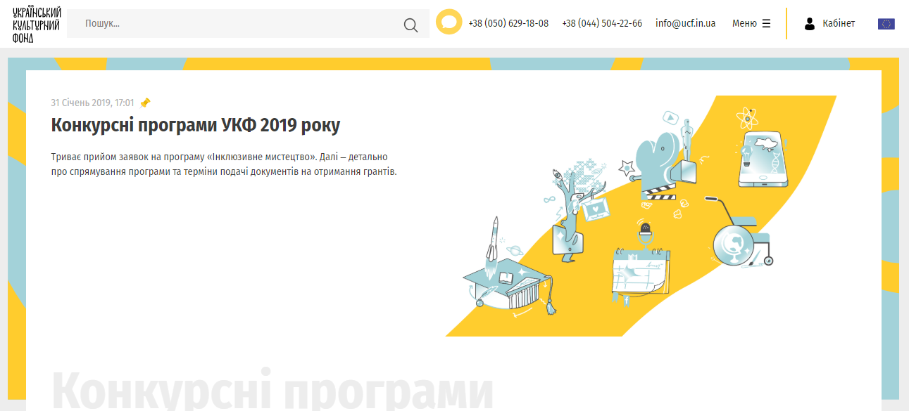

Український інститут
Державна установа, яка представляє українську культуру у світі та формує позитивний імідж України за кордоном. Інститут був заснований кабінетом Міністрів України у 2017 році та належить до сфери управління Міністерства закордонних справ. Український Інститут налагоджує зв’язки між людьми та інституціями, створює можливості для взаємодії українців зі світом. Основні завдання Українського Інституту: підвищення впізнаваності України у світі через поширення знання про державу, розбудова міжнародного діалогу через підтримку міжнародних обмінів, забезпечення участі України у проектах співпраці в галузі креативних індустрій, культури, освіти, науки, економіки та інших сферах, популяризація української мови та культури за кордоном, поширення українського досвіду розвитку громадянського суспільства, державотворення, відданості цінностям свободи, демократії, національної єдності. У 2019 році Український Інститут розробив і запустив довгострокову програму міжнародних резиденцій у сфері сучасного мистецтва «Екстер», мета якої – сприяти обміну та співпраці між фахівцями, а також посилити присутність України в міжнародній мистецькій спільноті.
Хто може подавати заявку: громадяни України, що постійно проживають в країні, що мають профільну мистецьку освіту.
Сайт організації: https://ui.org.ua/

Міжнародний фонд «Відродження»
Одна з найдавніших благодійних фундацій України часів незалежності, заснована відомим філантропом Джорджом Соросом у 1990 році, що входить до глобальної мережі Фундацій відкритого суспільства. Місія Фонду – сприяти розвитку відкритого суспільства в Україні на основі демократичних цінностей через підтримку значимих громадських ініціатив. Конкурси та грантові програми Фонду підтримують проєкти, пов’язані із запровадженням реформ в різних суспільних галузях, журналістські розслідування у сфері боротьби з корупцією, аналітичні дослідження, мистецькі резиденції, видання книжок тощо. Конкурсні проєкти розглядають експертні ради Міжнародного фонду «Відродження», до складу яких входять незалежні експерти у певній галузі, та Правління фонду. Після аналізу проєктів ухвалюються рішення щодо їхнього схвалення чи відхилення.
Хто може подавати заявку: громадські організації, зареєстровані в Україні, згідно з чинним законодавством, що мають неприбутковий статус і належні можливості для роботи з грантами Фонду. Не здійснюється підтримка проєктів державних установ та комерційних компаній.
Сайт фонду: https://www.irf.ua/

Державний фонд регіонального розвитку
Створення фонду є однією з умов прискорення соціально-економічного розвитку регіонів України, переведення державних інструментів розвитку регіонів на нову основу, відходу від старої практики фінансування об’єктів, передусім бюджетної сфери, які домінували в переліках фінансування за кошти субвенції на соціально-економічний розвиток окремих територій, державних цільових програмах. Створення ДФРР дозволяє започаткувати в Україні фінансування проєктів регіонального розвитку на конкурсній основі, відповідно до регіональних стратегій розвитку та планів заходів з їхньої реалізації. Програми і проєкти, що реалізуються за рахунок коштів Державного фонду регіонального розвитку, підлягають співфінансуванню з місцевих бюджетів на рівні 10%. Серед вже реалізованих, основний акцент зроблено на освітніх, інфраструктурних, енергоефективних, соціальних проєктах, які відповідають умовам співробітництва місцевих громад, підтримки добровільних ОТГ. Оцінку проєктів здійснюють регіональні комісії.
Хто може подавати заявку: місцеві і центральні органи влади, органи місцевого самоврядування.
Сайт: http://dfrr.minregion.gov.ua/

Фонд родини Загорій
Благодійна організація, заснована 2015 року, яка прагне змін у суспільстві за допомогою філантропії. Основними принципами діяльності Фонду є прозорість, ефективність та результативність. Пріоритетними напрямами підтримки організації є культура здоров’я, культура мистецтва, культура благодійності. Стосовно мистецтва перевага надається проєктам, що гармонійно поєднують збереження культурної спадщини та інновації, популяризують українську літературу, дослідження національних традицій тощо. Фонд родини Загорій підтримав створення Українського інституту історії моди, сприяв побудові культурного центру Анни Ярославни у Парижі, став партнером серії книжкових видань про український авангард, долучився до мультидисциплінарного «Проєкту Енеїда», «Тіні забутих предків. Виставка»
Хто може подавати заявку: громадські організації, спеціалізовані спілки та об’єднання.
Сайт: https://zagoriy.foundation/

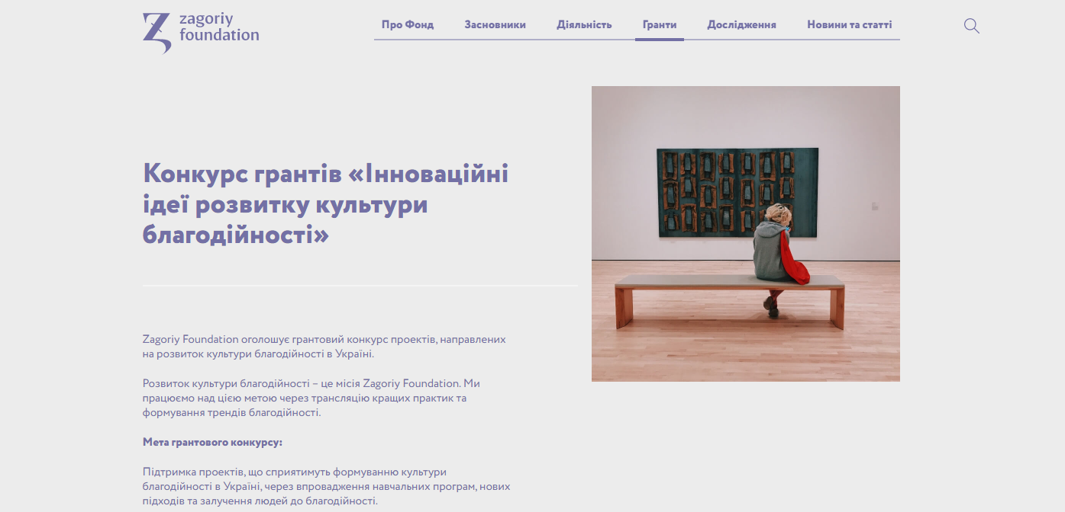

Програма транскордонного співробітництва
Польща-Білорусь-Україна

Програма розпочала свою діяльність 2004 року. Підтримує процеси розвитку на прикордонній території Польщі, Білорусі та України шляхом фінансування різноманітних некомерційних проєктів, сприяє поліпшенню якості життя мешканців Східної Польщі та Західної України і Білорусі. Цілями програми є: промоція місцевої культури та охорона історичної спадщини, покращення доступності регіонів, розвиток надійного та стійкого до кліматичних впливів транспорту, комунікаційних мереж і систем, підтримка розвитку охорони здоров’я та соціальних послуг, поліпшення управління кордонами та охорона кордонів, управління безпекою, мобільністю та міграцією. Програма не обмежує кількість поданих проєктів від одного заявника. Їхнє оцінювання складається з двох етапів: перший передбачає ознайомлення з концепціями проєктів, ті, що відповідають вимогам Програми, переходять на другий етап, для якого необхідно надати повну заявку.
Хто може подавати заявку: установи та організації, зареєстровані в Польща, Білорусі чи Україні, чия діяльність зумовлена характером та цілями проєкту. Бенефіціарами проєкту не можуть бути установи комерційного характеру.
Сайт: www.pbu2020.eu/ua

House of Europe
House of Europe («Дім Європи») — програма, що фінансується Європейським Союзом, створена з метою підтримки професійного та творчого обміну між українцями та їхніми колегами в країнах ЄС. Програма фокусується на культурі та креативному секторі, освіті, медицині, соціальному підприємництві, медіа та роботі з молоддю.
Фінансує більш як 20 програм — стажування, навчальні подорожі, нетворкінг, резиденції та інші форми професійного обміну. Програма підтримує творчу кооперацію та співпрацю між українцями та їхніми колегами з ЄС у галузі культури та креативної індустрії. Також в проєкті організація молодіжних таборів та студентських обмінів між університетами в межах України.

Сайт: https://www.houseofeurope.org.ua/
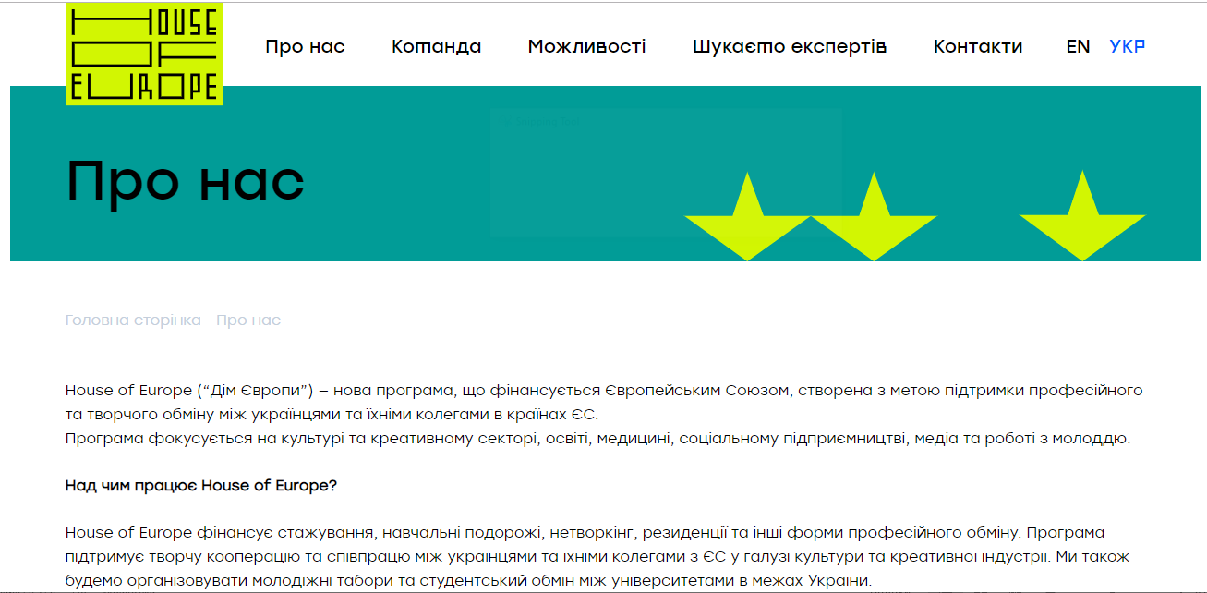

Британська Рада в Україні
Міжнародна організація Сполученого Королівства, мета якої – розширення культурних відносин та розповсюдження освітніх можливостей. Має представництва у понад 100 країн та 6 континентах, заохочуючи та зміцнюючи міжнародну співпрацю. Основними напрямами роботи, крім дипломатичного, є суспільний, освітній і культурний. Британська Рада в Україні проводить численні програми обмінів та грантів, які сприяють збільшенню професійної компетенції культурних менеджерів та митців. Однією з найвідоміших є Culture Bridges – програма розвитку українського культурного сектору, яка має на меті налагодження ефективних зв’язків між митцями, культурними операторами та інституціями в Україні і ЄС.
Хто може подавати заявку: індивідуальна особа з державною реєстрацією фізичної особи-підприємця, або організація, залежно від умов програми.
Сайт: www.britishcounsil.org.ua

Посольтво США в Україні
Дипломатична установа Сполучених Штатів Америки в Києві, відкрита 1992 року. Посольство США надає різноманітні види допомоги у формі тренінгів, консультацій та грантів. Їхні основні напрями: освітній, збереження культурної спадщини, підтримка культурних проєктів (музичних, театральних, візуального мистецтва, перекладів тощо), програми обмінів та стажування, розвиток ЗМІ, сприяння демократії. Для проєктів у сфері культури посольство США в Україні оголошує конкурси малих грантів, які проводяться залежно від обсягів фінансування. Підтримані проєкти мають бути призначені для української авдиторії, всі передбачені ним заходи, реалізовані за допомогою гранту Посольства США, повинні відбуватися в Україні. Оцінювання проєктних заявок здійснює комісія Посольства, використовуючи наступні критерії: змістова складова, організаційний потенціал, обґрунтованість кошторису.
Хто може подавати заявку: українські та американські організації, що мають статус неурядових і неприбуткових, фізичні особи.
Сайт: https://ua.usembassy.gov/uk/

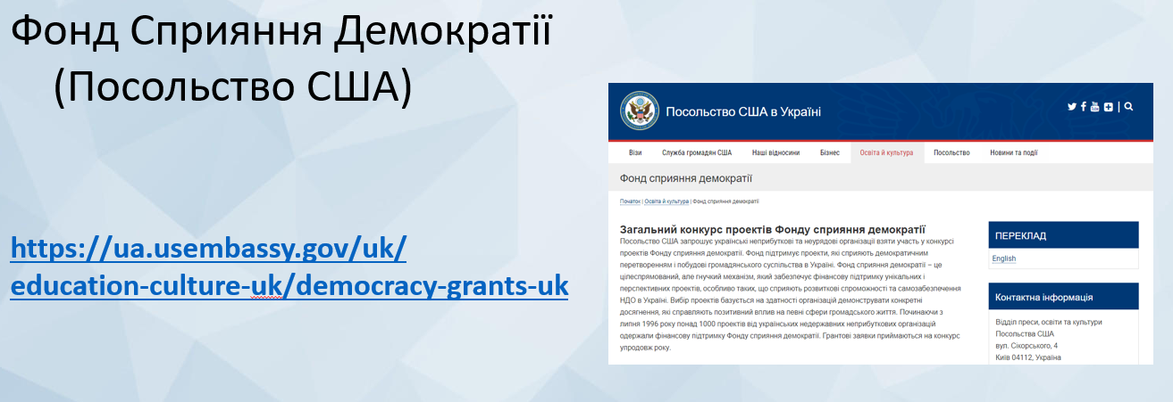
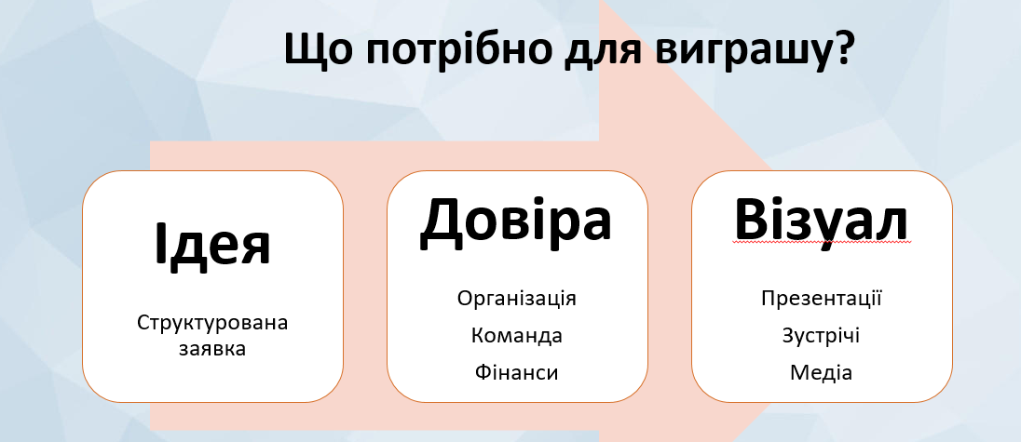

Міжнародний фонд культурного розмаїття ЮНЕСКО
Заснований 2005 року та здійснює свою діяльність згідно з Конвенцією про охорону та сприяння розмаїттю форм культурного самовираження. Фонд має на меті сприяння стійкому розвитку та зменшення рівня бідності в країнах, що розвиваються та прийняли згадану вище конвенцію. Для цього організація підтримує проєкти, спрямовані на стимулювання динамічного культурного сектору, події, що допомагають розробити та запровадити стратегії, які захищають та сприяють культурному розмаїттю, а також діяльності культурних індустрій.
www.en.unesco.org/creativity/ifcd

Де шукати грантові конкурси?
www.gurt.org.ua – портал грантів та розвитку громадянського суспільства
www.prostir.ua – сайт Громадського Простору, новини донорів та організацій

Краудсорсинг – це залучення частин ресурсів від різних, переважно приватних надавачів. Не обов’язково коштів.
Краудфандинг – збір коштів від великої кількості переважно приватних надавачів.
Не високі вимоги до СТАЛОСТІ.
Високі вимоги до особистого виграшу надавача.

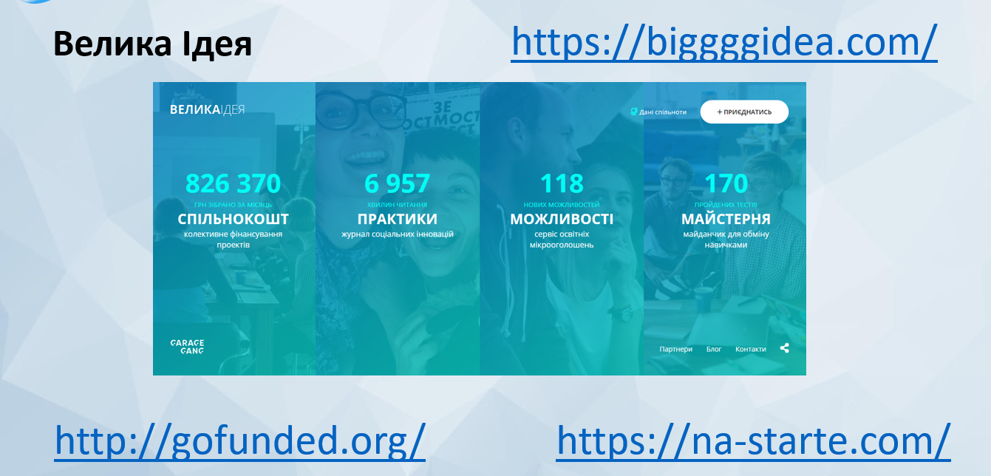

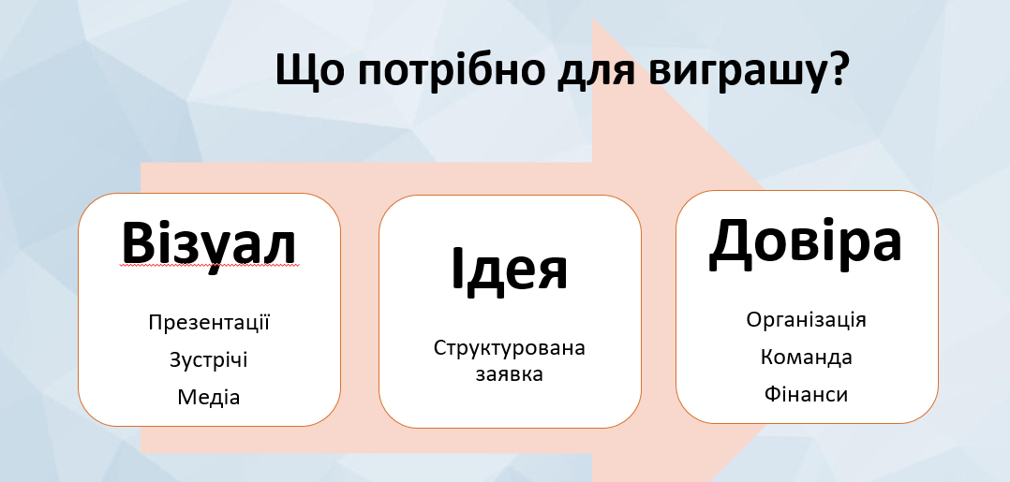

ДОДАТКИ
ПРОЄКТНА ЗАЯВКА

УВАГА! Цей бланк лише для ознайомлення з переліком запитань, які очікують грантоотримувачів під час заповнення проєктної заявки онлайн.
Не треба заповнювати цей документ, оскільки проєктна заявка заповнюється онлайн.

 | РОЗДІЛ | Заявка
І | Візитна картка Проєкту
1 |  | Назва Проєкту
2 |  | Назва Проєкту англійською мовою
3 |  | Географія реалізації Проєкту: населений пункт, область (якщо поза межами України - зазначте країну)
4 |  | Строки реалізації Проєкту включно із фінальним звітуванням
5 |  | Тривалість Проєкту в місяцях
6 |  | Конкурсна програма:  Аналітика культури  Навчання. Обміни. Резиденції. Дебюти Інноваційний культурний продукт  Аудіовізуальне мистецтво Інклюзивне мистецтво  Знакові події  Мережі й аудиторії  Культурні столиці України  Культура. Туризм. Регіони  Культура для змін  Культура +
7 |  | Напрям, обраний в межах визначеної конкурсної програми (ЛОТ)
8 |  | Тип Проєкту: індивідуальний національної співпраці міжнародної співпраці
9 |  | Пріоритетний сектор культури та мистецтв:  візуальне мистецтво аудіальне мистецтво аудіовізуальне мистецтво дизайн та мода перформативне та сценічне мистецтво культурна спадщина література та видавнича справа культурні та креативні індустрії
10 |  | Основний продукт (оберіть основний, найголовніший продукт, який ви плануєте реалізувати під час виконання Проєкту):

11 |  | Ключові слова за напрямами (оберіть ті, які найточніше описують Проєкт): живопис графіка літографія, ліногравюра мозаїка муралізм стріт-арт інсталяція скульптура фотографія музика:

12 |  | Коротка інформація про Проєкт, яка включає мету та результати (до 100 слів)
13 |  | Коротка інформація про Проєкт англійською мовою, яка включає мету та результати (до 100 слів)
14 |  | Запитувана сума від Фонду (у гривнях, відповідно до бюджету Проєкту)
15 |  | Загальний бюджет Проєкту (у гривнях, відповідно до бюджету Проєкту)
16 |  | Сума співфінансування (у гривнях, відповідно до бюджету Проєкту. Якщо співфінансування не передбачається - впишіть 0)
17 |  | Перелік джерел співфінансування та сума їх співфінансування (окрім Фонду): назва органу/установи/організації із зазначенням країни розташування або зазначення: співфінансування за рахунок власних коштів заявника
18 |  | Партнери Проєкту Зазначте назви юридичних осіб, котрі будуть надавати фінансову, інформаційну, методичну чи іншу підтримку Проєкту, із описом типу підтримки
19. |  | Чи використовуються у проекті результати/об’єкти інтелектуальної діяльності?
20. |  | Чи врегульовані майнові та немайнові права авторів та їх правонаступників на використання результатів/ об’єктів інтелектуальної діяльності, що використовуватимуться у проєкті, згідно з Законом України «Про авторське право і суміжні права» ?
ІІ | Інформація про контактну особу
1. |  | прізвище, ім’я та по батькові (за наявності)
2. |  | телефон
3. |  | електронна пошта
4. |  | функції в Проєкті
ІІІ | Інформація про організацію-заявника
1. |  | Повне найменування організації-заявника
2. |  | Повне найменування організації-заявника англійською мовою
3. |  | Організаційно-правова форма:  - Громадська організація або об'єднання  - Фізична особа-підприємець  - Товариство з обмеженою відповідальністю  - Комунальна організація (установа, заклад, підприємство)  - Благодійна організація  - Державна організація (установа, заклад, підприємство)  - Орган місцевого самоврядування  - Приватна організація (установа, заклад, підприємство)  - Творча спілка, інша професійна організація  - Громадська спілка

- Організація (установа, заклад, підприємство) об’єднання громадян
- Орган державної влади
- Акціонерне товариство
- Асоціація
- Спілка об'єднань громадян
- Профспілка
- Інша організаційно-правова форма
- Інше об’єднання юридичних осіб
4. |  | Код ЄДРПОУ
5. |  | Активне посилання на установчий документ (Статут, Положення, інше) на вебсайті Міністерства юстиції України або на іншому вебресурсі
6. |  | Вид діяльності організації-заявника за КВЕД, що відповідає напряму програми/ЛОТу
7. |  | Дата реєстрації організації-заявника
8. |  | Фактична адреса організації-заявника
9. |  | Поштова адреса організації-заявника
10. |  | Активне посилання на вебсайт та (або) сторінки у соціальних мережах організації-заявника
11. |  | Прізвище, ім’я та по батькові (за наявності) керівника організаціїзаявника
12. |  | телефон
13. |  | електронна пошта
14. |  | Чи притягався керівник організації- заявника до кримінальної відповідальності?
15. |  | Чи притягався керівник організації-заявника до адміністративної відповідальності за порушення законодавства у сфері запобігання та протидії корупції, або чи має судимість, незняту чи непогашену у встановленому законом порядку?
16. |  | Зазначте кінцевого бенефіціарного власника / власників організації-заявника
17. |  | Чи притягався (лися) кінцеві бенефіціарні власник (и) організаціїзаявника до кримінальної відповідальності?
18. |  | Чи притягався (лися) кінцеві бенефіціарні власник (и) організаціїзаявника до відповідальності за порушення законодавства у сфері запобігання та протидії корупції?
19. |  | Чи є відкриті судові провадження стосовно організації-заявника на момент подання заявки?
20. |  | Наявність матеріально-технічної бази для виконання Проєкту, а саме:  - наявність основних засобів (земельні ділянки, будівлі, споруди, приміщення, комунікації, обладнання, транспортні засоби, тощо);  - наявність нематеріальних активів, що перебувають у власності або розпорядженні організації-заявника (об`єкти авторського права та промислової власності, ноу-хау, ліцензії, роялті, тощо);

- наявність трудових ресурсів (кількість власних та залучених працівників);
- наявність матеріальних ресурсів (матеріали, сировина, інші запаси);
- фінансові ресурси (власні та залучені кошти)
21. |  | Чи подавалася Ваша організація на конкурси Фонду в попередні роки? Зазначте рік подання, реєстраційний номер (за можливості), назву проекту
22. |  | Чи є цей Проєкт продовженням або наступним етапом Проєкту, реалізованого за підтримки Фонду? Якщо так, зазначте рік, реєстраційний номер (за можливості), назву проекту та назву конкурсної програми. Надайте активні посилання. Використайте Архів Фонду https://ucf.in.ua/archive та інші посилання, на ваш розсуд
23. |  | Чи цей проект (повністю чи частково) подавався на інші конкурси підтримки з коштів державного чи місцевих бюджетів? Якщо так, то чи отримував фінансування (повністю чи частково)? Зазначте рік подання, назву проекту та донора, суму фінансування у разі отримання підтримки.
24. |  | Чи реалізовували будь-які інші проєкти за підтримки Фонду у попередні роки? Якщо так, надайте перелік з зазначенням ролі у проєкті (заявник, партнер), року підтримки, реєстраційного номеру (за можливості) назв проєкту та конкурсної програми, суми гранту. Надайте активні посилання. Використайте Архів Фонду  https://ucf.in.ua/archive та інші посилання, на ваш розсуд
25. |  | Приклади успішно реалізованих проєктів за підтримки інших донорів протягом останніх трьох років (перерахуйте та додайте активні посилання на інформацію з відкритих джерел на ці проєкти, зазначивши роль у проєкті (заявник, партнер), рік, назву проекту, назву донора та суму гранту)
ІV | Інформація про діяльність організації-партнера
1. |  | Повне найменування організації-партнера (у повному найменуванні не допускається скороченого написання організаційно-правової форми юридичної особи)
2. |  | Повне найменування організації-партнера англійською мовою
3. |  | Організаційно-правова форма
4. |  | Код ЄДРПОУ
5. |  | Активне посилання на установчий документ (Статут, Положення, інше) на вебсайті Міністерства юстиції України або на іншому вебресурсі
6. |  | Вид діяльності організації-партнера за КВЕД, що відповідає напряму програми/ЛОТу
7. |  | Дата реєстрації організації-партнера
8. |  | Фактична адреса організації-партнера
9. |  | Поштова адреса організації-партнера

10. |  | Активне посилання на вебсайт та (або) сторінки у соціальних мережах організації-партнера
11. |  | Прізвище, ім’я та по батькові (за наявності) керівника організаціїпартнера
12. |  | телефон
13. |  | електронна пошта
14. |  | Чи притягався керівник організації-партнера до кримінальної відповідальності?
15. |  | Чи притягався керівник організації-партнера до адміністративної відповідальності за порушення законодавства у сфері запобігання та протидії корупції, або чи має судимість, незняту чи непогашену у встановленому законом порядку?
16. |  | Зазначте кінцевого бенефіціарного власника / власників організації-партнера
17. |  | Чи притягався (лися) кінцеві бенефіціарні власник (и) організаціїпартнера до кримінальної відповідальності?
18. |  | Чи притягався (лися) кінцеві бенефіціарні власник (и) організаціїпартнера до відповідальності за порушення законодавства у сфері запобігання та протидії корупції?
19. |  | Чи є відкриті судові провадження стосовно організації-партнера на момент подання заявки?
20. |  | Основні / стратегічні напрями діяльності організації-партнера
21. |  | Наявність матеріально-технічної бази для виконання Проєкту, а саме:  1) наявність основних засобів (земельні ділянки, будівлі, споруди, приміщення, комунікації, обладнання, транспортні засоби, тощо); 2) наявність нематеріальних активів, що перебувають у власності або розпорядженні організації-партнера (об`єкти авторського права та промислової власності, ноу-хау, ліцензії, роялті, тощо);  - наявність трудових ресурсів (кількість власних та залучених працівників);  - наявність матеріальних ресурсів (матеріали, сировина, інші запаси);  - фінансові ресурси (власні та залучені кошти)
22. |  | Чи подавалася організація-партнер Проєкту на конкурси Фонду в попередні роки? Зазначте рік подання, реєстраційний номер (за можливості), назву проекту
23. |  | Чи реалізовували будь-який інший проєкт за підтримки Фонду у попередні роки? Якщо так, зазначте роль у проєкті (заявник, партнер), рік, реєстраційний номер (за можливості) назву проєкту та конкурсної програми
24. |  | Надайте активні посилання на успішно реалізовані проєкти за підтримки Фонду, якщо такі були. Використайте Архів Фонду  https://ucf.in.ua/archive та інші посилання, на ваш розсуд
26 |  | Приклади успішно реалізованих проєктів за підтримки інших донорів протягом останніх трьох років. Перерахуйте та додайте активні посилання на інформацію з відкритих джерел на ці проєкти, зазначивши роль у проєкті (заявник, партнер), рік, назву проекту, назву донора та суму гранту.
V | Інформація про партнерство (а)

1. |  | Обґрунтуйте, чому саме цей (ці) партнер (и) був (ли) обраний (ими) для реалізації спільного Проєкту? Чи співпрацювали з ним (и) раніше?
2. |  | Яка сфера відповідальності та ступінь залучення кожного з партнерів в партнерстві: як організації-заявника так й організації-партнера(ів)? Опишіть, яку саме підтримку та у який спосіб буде надавати партнер у проєкті.
I | Детальний опис Проєкту
1. |  | Обґрунтуйте актуальність проєкту для культурного контексту або міста, або села, або області, або країни в ретроспективі останнього десятиліття?
2. |  | Як проєкт співвідноситься із пріоритетами обраної конкурсної програми/ЛОТу
3. |  | Обґрунтуйте важливість проєкту для організації-заявника (та вашого партнерства за наявності), з огляду на основні / стратегічні напрями діяльності організації-заявника (та організації-партнера за наявності)
4. |  | Чому проєкт є унікальним?
5. |  | Чому проєкт є інноваційним?
II. | Мета, цілі завдання та результати проєкту
1. |  | Основна мета проєкту:
2. |  | Ціль 1 Завдання 1.1.  Результат 1.1.1.  Результат 1.1.2.  Індикатори досягнення результатів 1, 2, 3  Ціль 2  Завдання 2.1.  Результат 2.1.1 Результат 2.1.2.  Індикатори досягнення результатів 1, 2, 3
ІII. | Робочий план реалізації проєкту
Зазначається інформація щодо робочого плану реалізації проєкту
(прикріплюється окремим файлом)
IV. | Цільові аудиторії
1. |  | Опишіть у кількісних та якісних показниках пряму цільову аудиторію проєкту
2. |  | Опишіть у кількісних та якісних показниках опосередковану (непряму) аудиторію проєкту
3. |  | Яким чином були визначені їх культурні потреби, інтереси?

4. |  | У який спосіб кінцеві результати проєкту будуть задовольняти (повністю або частково) культурні потреби та інтереси обраної (их) аудиторій?
5. |  | Хто є зацікавленою стороною (ами) проєкту (особи чи інституції, які можуть – безпосередньо чи опосередковано, позитивно чи негативно – впливати на проєкт чи бути під впливом проєкту)? Зазначте, у який спосіб та використовуючи які інструменти будете працювати з ними.
V. | Інформаційний супровід проєкту
1. |  | Які ключові повідомлення, яких спікерів буде обрано для поширення інформації про проєкт серед прямої (их) цільової (их) аудиторії (ій), опосередкованої аудиторії, потенційних партнерів, широкої аудиторії?
2. |  | Які методи комунікації (відео, аудіо контент, промо кампанії в соціальних мережах, амбасадори, тощо) та канали комунікації (вебсайт проєкту, соціальні мережі тощо) будуть залучені під час реалізації проєкту?
3. |  | Які засоби масової інформації будуть висвітлювати реалізацію та результати проєкту (вкажіть назви засобів масової інформації та кількість публікацій/матеріалів, які заплановані)?
4. |  | Яких кількісних та якісних показників ви плануєте досягти в результаті виконання інформаційної складової проєкту?
VI. | Довгострокові результати проєкту
 |  | Яких довгострокових результатів вдасться досягнути завдяки реалізації проєкту? Що буде підтвердженням досягнення мети проєкту?
 |  | Опишіть соціальну (суспільну) цінність результатів проєкту
VII. | Сталість проєкту
1. |  | Яким чином буде забезпечений вільний доступ до напрацювань та / або кінцевих результатів проєкту?
2. |  | Чи передбачає діяльність за проєктом подальший розвиток та функціонування отриманих за результатами проєкту продуктів та на яких засадах (самоокупності, фінансування з бюджету, грантової підтримки і т.д)?
3. |  | Як організація-заявник планує ділитися здобутим досвідом з іншими організаціями? Чи планується створення партнерств з іншими організаціями, поза межами проєкту?
VIII. | Команда проєкту (основні виконавці)
1. |  | Таблиця:  - ПІБ  - роль у проєкті;  - перелік основних обов’язків;  - зайнятість у проєкті (у відсотковому співвідношенні до зайнятості за основним місцем роботи або у інших проєктах);  - відповідний досвід (коротка біографічна довідка, не менше 800 знаків);  - форма фінансових стосунків із організацією-заявником (фізична особа - підприємець, договір цивільно-правового характеру, трудовий договір, волонтер інше)
IX. | Управління проєктом та проєктні ризики
1 |  | Опишіть внутрішні ризики, що можуть вплинути на реалізацію проєкту та шляхи їх мінімізації
2 |  | Опишіть зовнішні ризики, що можуть вплинути на реалізацію проєкту, та шляхи їх мінімізації
3 |  | Які інструменти внутрішнього моніторингу реалізації проєкту ви будете застосовувати?
X | Моніторингова інформація
Нижче наведена інформація використовується для звітування перед органами влади та громадськістю у вигляді зведеної статистичної інформації про заявників та Грантоотримувачів Фонду. Наведена інформація жодним чином не впливатиме на оцінювання Проєкту. Інформація, що надається, повинна бути коректною та перевіреною. У разі, якщо не можливо перевірити достовірність інформації, необхідно зазначати варіант:
«Не знаю»
«Не хочу відповідати»

 |  | Кількість чоловіків у команді проєкту
 |  | Кількість жінок у команді проєкту
Кількість людей віком від 17 до 34
Кількість людей від 35 до 50
Кількість людей від 51 до 60
Кількість людей від 61 до 70
Кількість людей старше 71
 |  | Кількість працюючих пенсіонерів
 |  | Кількість людей з інвалідністю серед команди проєкту?
 |  | Чи планується при реалізації проєкту використовувати різні методи енергозбереження?
 |  | Чи передбачає проєкт залучення волонтерів? Кількість?
 |  | Чи передбачає проєкт залучення у якості аудиторії або учасників ветеранів АТО?
 |  | Чи передбачає проєкт залучення у якості аудиторії або учасників тимчасово переміщених осіб?
 |  | Чи передбачає проєкт залучення у якості аудиторії дітей із малозабезпечених сімей, дітей-сиріт?
 |  | Чи передбачає проєкт залучення у якості аудиторії людей з інвалідністю?
 |  | Чи враховуватимуть меседжі вашого проєкту принципи толерантності відповідно до Декларації принципів толерантності ЮНЕСКО

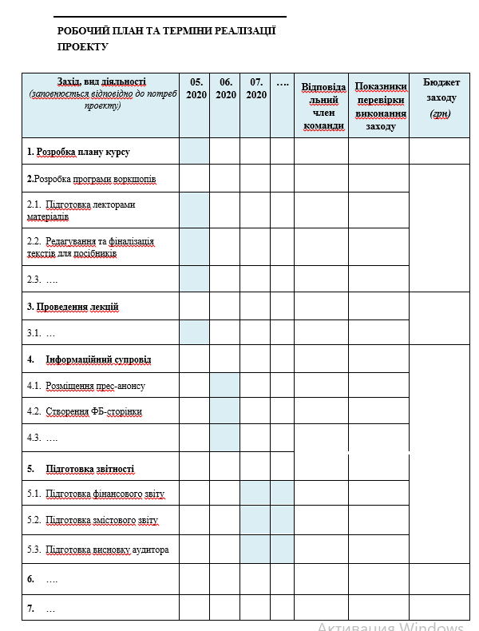

Додаток  КОМУНІКАЦІЙНА СТРАТЕГІЯ ПРОЄКТУ | Інструкція для заявника:  1. Комунікаційна стратегія проекту є обов’язковим Додатком до заявки програми «Знакові події».  2. Заповнюється відповідно до потреб проекту, що подається на грант від УКФ.  3. Надати детальну комунікаційну стратегію проекту з комунікаційним планом включно.  4. Додаток заповнюється у довільній формі.

Глосарій
Аплікаційний пакет — це пакет документів, який складається з проектної заявки, кошторису проекту та інших документів, що передбачені Інструкцією для заявників відповідної конкурсної програми.
Бенефіціар — фізична/юридична особа або соціальна група, яка отримує певні вигоди, що виникають у результаті реалізації проекту
Бюджет проекту є описом витрат, необхідних для виконання завдань проекту та здійснення в повному обсязі усіх запланованих заходів.
Грант — фінансові ресурси, що надаються на безоплатній і безповоротній основі Українським культурним фондом суб’єкту, який провадить діяльність у сфері культури, для реалізації проекту.
Донори - це юридичні та фізичні особи в Україні або за її межами, які добровільно надають матеріальну, фінансову, організаційну або іншу благодійну допомогу.
Зацікавленні сторони\Стейкхолдери - окремі особи або установи, які можуть - прямо або непрямо, позитивно чи негативно – вплинути на проект або опинитися під впливом проекту.
Заявник — це юридична чи фізична особа, що бере участь у конкурсному відборі проектів, шляхом подання аплікаційного пакету.
Комунікаційна стратегія – це чітко спланований стратегічний підхід щодо впровадження комунікацій із ресурсами та часовими рамками.
Конкурсна програма — це комплекс завдань та заходів, об'єднаних єдиною ідейно-тематичною концепцією, що впроваджуються задля досягнення візії, місії та цілей, які визначені стратегією Фонду та мають спільну назву.
Краудсорсинг – це залучення частин ресурсів від різних, переважно приватних надавачів. Не обов’язково коштів.
Краудфандинг – збір коштів від великої кількості переважно приватних надавачів.
Креативні індустрії - це прикладні творчі практики, інновації та генерацію прибутку та робочих місць за рахунок створення інтелектуальної власності. Терміни «культурні індустрії» і «креативні індустрії» практично взаємозамінні. До культурних і креативних індустрій належать театральні та образотворчі види мистецтва, кінематограф, телебачення й радіо, музика, видавнича справа, комп’ютерні ігри, нові медіа, архітектура, дизайн, мода та реклама.
ЛОТ — це частина конкурсної програми, спрямована на вирішення завдань та підтримку проектів за конкретно визначеним напрямом у межах цієї конкурсної програми.
Партнер — це юридична або фізична особа, яка перебуває із заявником у договірних відносинах та є учасником /співвиконавцем проекту.
Подавач - установа чи організація, що подає заявку на отримання гранту та отримує вигоду від його реалізації. Подавач має відповідати критеріям прийнятності, визначеним у Посібнику для подавачів. Після підписання грантового контракту Подавач стає Координатором.
Проектна заявка – це письмовий документ, розроблений організацією-грантоотримувачем з перспективою отримання гранту від донорів або особи, що надає таке право, - грантодавця. Це може бути невеликий документ обсягом кілька сторінок (часто називають -"концептуальна нота», або концепт-нота), або це може бути велика за обсягом книга з декількома сторінками тексту, що пояснюють саму суть проекту, та додатками.
Проміжок часу між моментом появи проекту і моментом його ліквідації називається проектним циклом, або життєвим циклом проекту.
Цільова́ аудито́рія — це всі ті люди, групи людей, організації, установи, які можуть бути причетними до проекту. В першу чергу це представники цільової групи, потенційні партнери, опоненти, потенційні донори та люди, які беруть участь у реалізації проекту.

ЗМІСТ
ПЕРЕДМОВА..........................................................................................................3
ВСТУП ……………………………………………………………………………4

МЕТОДИЧНІ РЕКОМЕНДАЦІЇ ДЛЯ ПРАВИЛЬНОГО НАПИСАННЯ ПРОЄКТІВ ТА ОТРИМАННЯ ГРАНТІВ..............................……………...……6

Початок роботи над проєктною заявкою .....……………...……...….........…...10
Резюме/анотація проєкту ……………………………………………………….12
Вступ ……………………………………………………………………………. 13
Опис проєкту..........................................................................................................14
Обгрунтування роєкту..........................................................................................14
Постановка проблеми ………………………………………………………….. 16
Мета і завдання ………………………………………………………………… 18
Методи ………………………………………………………………………….. 21
Цільові групи …………………………………………………………………... 21
Комунікаційна стратегія ………………………………………………………..22
Припущення/ризики ………………………………………………………….... 23
Очікувані результати …………………………………………………………... 23
Оцінювання ……………………………………………………………………...24
Життєздатність проєкту/подальше фінансування …………………………….25
План реалізації проєкту ………………………………………………………...26
Звітність ………………………………………………………………………….27
Бюджет …………………………………………………………………………...27
Додатки …………………………………………………………………………..30
Стиль написання ………………………………………………………………...31

ГРАНТОДАВАЧІ ДЛЯ РОЗВИТКУ КУЛЬТУРИ ГРОМАД …………….......32
ДОДАТКИ..............................................................................................................39
ГЛОСАРІЙ.............................................................................................................51

